臺中市大安濱海旅客服務中心及周邊設施營運移轉案

申請須知
（草案）

臺中市政府觀光旅遊局（臺中市風景區管理所）
中華民國108年05月03日
目錄
第 一 章 公告事項之詳細規範 1
1.1 公共建設計畫之性質： 1
1.2 基本規範： 1
1.3 契約期間： 1
1.4 公共建設計畫範圍： 1
1.5 申請人之資格條件：詳第四章。 1
1.6 申請案件之甄審項目及甄審標準：詳第六章。 1
1.7 有無協商事項：無。 1
1.8 公告日：民國108年05月03日。 1
1.9 申請文件遞送截止日：民國108年07月02日。 1
1.10 申請程序及保證金：詳第四章。 1
1.11 主辦機關依促參法第5條規定授權或委託事項： 1
1.12 本申請須知未盡事項，悉依促參法及相關法令規定辦理。 2
第 二 章 名詞定義及一般說明 3
2.1 名詞定義 3
2.2 一般說明 5
第 三 章 計畫說明 7
3.1 本案基本資料說明 7
3.2 本案契約期間 11
3.3 營運之基本要求 11
3.4 營運之特別要求 19
3.5 費用負擔 20
3.6 營運資產 22
3.7 其他 22
第 四 章 申請作業規定 24
4.1 申請人之資格規定 24
4.2 申請人應提出之資格證明文件 25
4.3 申請程序 27
4.4 申請保證金 30
4.5 釋疑及回覆 31
4.6 異議、申訴及檢舉 32
第 五 章 投資計畫書主要內容及格式 33
5.1 投資計畫書撰寫內容 33
5.2 投資計畫書撰寫格式 35
第 六 章 申請案件之評定方式及評審時程 36
6.1 原則 36
6.2 通知及公告 36
6.3 甄審及評決作業程序 36
6.4 資格審查階段 36
6.5 綜合評審階段 38
第 七 章 政府及民間機構承諾及協助（或配合）事項 42
7.1 政府承諾事項 42
7.2 政府協助（或配合）事項 42
7.3 民間機構承諾事項 44
7.4 民間機構協助（或配合）事項 45
7.5 其他 46
第 八 章 議約及簽約期限 47
8.1 議約 47
8.2 簽約前應完成之事項 47
8.3 履約保證 48
8.4 簽約 48
8.5 其他 49
8.6 申請人聯絡方式 49

附件1：資格審查階段流程圖 2
附件2：綜合評審階段流程圖 3
附件3：預訂作業時程表 4
附件4：申請文件封（外標封） 5
附件5：資格文件封 6
附件6：申請文件檢核暨審查表 7
附件7：資格審查階段審查項目及標準 8
附件8：申請資格文件檢核暨審查表 10
附件9：綜合評審階段甄審項目及甄審標準 13
附件10：投資申請書 15
附件11：申請切結書 17
附件12：代理人委任書 19
附件13：協力廠商合作承諾書 21
附件14：中文翻譯切結書 22
附件15：債信能力聲明書 23
附件16：營運權利金標單 24
附件17：申請人疑義請求釋疑表 25
附件18：綜合評審評分表（綜合1表） 26
附件19：綜合評審總評表（綜合2表） 27
附件20：綜合評審階段總優先順序值相同時順序原則比較表（1） 28
附件21：綜合評審階段總優先順序值相同時順序原則比較表（2） 29
附件22：綜合評審階段總優先順序值相同時順序原則比較表（3） 30
附件23：綜合評審階段總優先順序值相同時順序原則比較表（4） 31
附件24：大安濱海旅客服務中心各層空間說明表 32
附件25：i-center旅遊服務體系標準化友善服務執行準則 36
附件26：露營場管理要點 39
附件27：臺中市政府露營場安全及管理聯合稽查紀錄表 41
附件28：大安濱海旅客服務中心及周邊設施空間配置示意圖 43
附件29：露營區設計方案 44

第 一 章 公告事項之詳細規範

1.1 公共建設計畫之性質：
本案係「促進民間參與公共建設法（以下簡稱促參法）」第3條第1項第7款之「觀光遊憩設施」。

1.2 基本規範：
臺中市政府已投資興建完成大安濱海旅客服務中心及周邊設施，委託民間機構營運；契約期間屆滿後，營運權歸還執行機關。配合臺中市政府推廣之海線觀光政策，大安濱海旅客服務中心位於臺灣中部沿海地區，周邊觀光資源豐富，亦可串連大安港媽祖文化園區、溫寮溪出海口南岸龜殼生態公園、大安水蓑衣生態教育園區、大安區休閒農漁園區等觀光景點，吸引民間投資意願，形塑優質的海線旅遊地區，帶動海線觀光旅遊產業，促進地方就業機會及經濟活絡。

1.3 契約期間：
本案契約之委託營運期間自全部點交完成日起算15年（含裝修期間及營運期間）。

1.4 公共建設計畫範圍：
大安區北汕段325-17、325-18、325-22（部分）、325-23（部分）、325-24、325-25（部分）、325-31（部分）、338、338-1、338-2（部分）、338-3（部分）等11筆土地，面積約25,881.52m²；包含大安濱海旅客服務中心建物（RC地上三樓，樓地板面積1,197.56m²，門牌：臺中市大安區北汕路86巷1號）及其南北側戶外空間設施。

1.5 申請人之資格條件：詳第四章。

1.6 申請案件之甄審項目及甄審標準：詳第六章。

1.7 有無協商事項：無。

1.8 公告日：民國108年05月03日。

1.9 申請文件遞送截止日：民國108年07月02日。

1.10 申請程序及保證金：詳第四章。

1.11 主辦機關依促參法第5條規定授權或委託事項：
臺中市政府依據促參法第5條第2項規定，於民國106年03月24日以府授觀景營字第1060058996號函授權臺中市政府觀光旅遊局辦理「臺中市大安濱海旅客服務中心及周邊設施營運移轉案」民間參與公共建設可行性評估及先期規劃、訂定公告招商相關文件之內容、公告及甄審、議約、簽約、履約管理等事宜。

1.12 本申請須知未盡事項，悉依促參法及相關法令規定辦理。

第 二 章 名詞定義及一般說明

2.1 名詞定義
本招商文件所使用之專有名詞或簡稱之定義如下：

2.1.1 促參法：指促進民間參與公共建設法暨其後之修正條文。

2.1.2 本案：指「臺中市大安濱海旅客服務中心及周邊設施營運移轉案」。

2.1.3 主管機關：指財政部。

2.1.4 主辦機關：指臺中市政府。

2.1.5 執行機關：指臺中市政府觀光旅遊局（臺中市風景區管理所），係由主辦機關於民國106年03月24日以府授觀景營字第1060058996號函授權辦理本案民間參與公共建設可行性評估及先期規劃、訂定公告招商相關文件之內容、公告及甄審、議約、簽約、履約管理等事宜之機關。

2.1.6 民間機構：指依公司法設立之公司或其他經執行機關核定之私法人，且必須符合促參法第4條規定，並與執行機關簽訂參與本案之投資契約者。

2.1.7 委託營運管理標的物：指執行機關為完成本案，交付民間機構使用之土地、建物、附屬設施及營運設備。

2.1.8 甄審會：指執行機關為審核本案申請案件，依促參法第44條及民間參與公共建設甄審委員會組織及評審辦法（以下簡稱評審辦法）所成立本案之甄審委員會。

2.1.9 工作小組：指執行機關為協助本案甄審委員會辦理與甄審有關之作業，依評審辦法第13條規定所成立之組織。

2.1.10 申請人：指依本招商文件規定向執行機關申請參與本案之廠商，並依不同之甄審作業階段，分別稱之為合格申請人、最優申請人及次優申請人。

2.1.11 合格申請人：指依本招商文件規定通過資格審查之申請人。

2.1.12 最優申請人：指依本招商文件規定通過資格審查、綜合評審，經甄審會評定後並經執行機關以書面通知為最優申請人。

2.1.13 次優申請人：指依本招商文件規定通過資格審查、綜合評審，經甄審會評定，並經執行機關核定後以書面通知為次優申請人。

2.1.14 投資契約：指民間機構與執行機關簽訂之「臺中市大安濱海旅客服務中心及周邊設施營運移轉案投資契約」。

2.1.15 投資計畫書：指申請人依本招商文件之規定提出參與本案所研擬之計畫內容。

2.1.16 投資執行計畫書：指民間機構應於完成議約後15日內，依據本案投資契約、甄審委員會及執行機關於甄審程序中提出之意見、民間機構於甄審程序中所提出或簽署之澄清、切結或承諾文件，以及雙方議約之結論等意見，修正投資計畫書後，提交投資執行計畫書(草案)，並經執行機關核定而為投資執行計畫書，納為投資契約之一部份。

2.1.17 年度營運管理計畫：民間機構於營運開始日前及各年度開始前應提送執行機關之計畫，經執行機關審查同意後執行。其內容應包含但不限於整體營運規劃構想（含組織人力）、第一年開幕籌備、營運範圍、營業時間(含營業日及休息日等)、收費機制及控管、營運分包計畫、行銷推廣計畫、設備管理維護計畫（含建築物修繕維護、機電設備修繕維護、設備重增置）、服務品質管理計畫、交通管理計畫、安全監控及通報計畫（含緊急事故應變計畫）、年度財務計畫、回饋計畫等。

2.1.18 協力廠商：指非申請人，但於申請階段替代申請人提出本案所需之技術能力，並提出協力廠商合作承諾書（詳附件13）表達倘申請人評定為最優申請人後，願成為實際協助民間機構執行本案之廠商。

2.1.19 期初投資金額：指民間機構應購置相關營運設備及裝修，金額不得低於新臺幣2,500,000元整（含稅），但民間機構申請時所提之投資計畫書記載最少期初投資金額較高者，依其記載金額為準。並應於現況點交完成之日起120日內完成期初投資項目與金額，於投資完成後60日內製作投資明細表並檢附相關證明文件（包含但不限於發票等支付憑證之影本、帳簿文件等）予執行機關審定，並登記於營運資產清冊，其中營運設施設備由甲方無償取得所有權並列為必須返還之財物。

2.1.20 營運開始日：指民間機構於裝修期間內完成裝修及營運準備後，並向執行機關申請核准之營運開始日。

2.1.21 廠商：指公司、合夥或獨資之工商行號及其他得提供營運服務之自然人、法人、機構或團體。

2.1.22 營業額：本案計收營運權利金之營業額定義包括1.會計年度內，依「會計師查核簽證財務報表規則」及中華民國一般公認審計準則規定，民間機構自行經營本案經會計師查核簽證之全部收入（包括營業收入及營業外收入，但營業收入不包括資產處分利得及利息收入）。2.執行機關向中央或地方機關所申請之補助額。3.其他經執行機關同意出租或委託相關設施及空間予第三人（含協力廠商）經營之對外營業額，且須開立民間機構之發票，計入民間機構計算營運權利金之營收範圍。

2.1.23 裝修期間：指民間機構完成委託營運管理標的物之裝修工程及營運設備之添置時間。自完成現況點交之日起至營運開始日前一日止。

2.1.24 營運期間：指營運開始日至本契約委託營運期間屆滿止。

2.1.25 專案公司：指以最優申請人為公司發起人，依中華民國相關法令及符合促參法第4條規定，於臺中市新設之股份有限公司，並與執行機關簽訂本投資契約之公司。

2.2 一般說明

2.2.1 本招商文件為申請人提送投資計畫書及辦理其他後續事項之依據，對申請人所為之規定或要求，除另有規定者外，均適用於各階段之申請人、合格申請人、最優申請人及次優申請人。

2.2.2 申請人應詳閱本招商文件，其提送申請文件即表示已同意遵守本招商文件所規定之事項，除本招商文件另有規定外，申請人不得逾越本招商文件規定或提出任何附帶條件或但書，違反者，以招商文件為準，超過、逾越招商文件規定部分視為無效。

2.2.3 申請人對本招商文件之內容應充分瞭解，若有疑義須澄清時，應於招商公告規定期限內依規定方式提出。執行機關所為之書面澄清視為本招商文件之一部分，執行機關得視澄清內容之必要性，重新公告或酌予延長申請期限。

2.2.4 招商文件所用之章節標題僅為便於查閱之用，如與條文之意義、解釋或規定有衝突時，以條文為準。

2.2.5 本招商文件所提及之法令亦包括該等法令於本案公告後至申請截止日前之修訂內容。若該等法令有重大修正時，執行機關應酌予延長申請期限。

2.2.6 申請人須自行負擔參與本案申請作業所支出之各項費用，執行機關不給付申請人參與本案申請作業所支出之各項費用。

2.2.7 招商文件所載之日期除另有註明者外，皆依日曆天計算，星期六、星期日、國定假日或其他休息日等均計入。

2.2.8 申請人對本招商文件內執行機關因招商作業所提供之文件、參考資料及附件內容，應自行分析檢核，確實瞭解所有可能影響本案執行之未來可能變遷狀況，執行機關對該資訊之精確完整並不負任何保證責任，申請人爾後不得以任何理由就此提出請求、主張或抗辯。

2.2.9 本招商文件未盡事項，悉依促參法及相關法令規定辦理。

2.2.10 智慧財產權
1.申請人應保證所提出申請文件及其內容，絕無侵害第三人智慧財產權（包括但不限於著作權、商標權、專利權及營業秘密等）之情事。於得標後，執行機關有權於本案之目的範圍內使用，如因而涉及任何侵害第三人智慧財產權時，執行機關因此所受之損害及所支出之費用（包括但不限於訴訟或相關協調、和解費用及律師酬金）均由申請人負責賠償。
2.不同申請人提出於執行機關之申請文件及相關資料文件，如有相同或近似之情形，執行機關得請申請人說明，但不就是否構成侵害智慧財產權為實質認定。如有爭議，申請人應自行循司法途徑處理。

第 三 章 計畫說明

3.1 本案基本資料說明

3.1.1 本案係依據促參法第3條第1項第7款所述之觀光遊憩設施、第8條第1項第5款、第42條第1項政府規劃之民間參與方式等規定及相關法令辦理。

3.1.2 本案公共建設採民間參與方式辦理，擬達成以下之目標：
1.委由民間機構專責經營，有效提高設施營運效率
委由與大安濱海旅客服務中心及周邊設施發展內涵相仿之優質民間機構（如休閒活動場館業、水域遊憩活動經營業、餐館業、其他休閒服務業、遊樂園業、觀光遊樂業等），因其專責於經營管理，除能達到穩定獲利外，更可強化設施之休閒、服務機能並設計各項行銷活動吸引不同客群，再根據不同客群之需求，提升其參與意願及設施使用率。因此能使大安濱海旅客服務中心及周邊設施達到充分使用並創造較佳收益，乃比公部門經營有更多之彈性與效益之處。
2.提升大安濱海地區之休閒教育功能及提供優質地方公益回饋
期引入民間經營團隊後，提供多樣化之休閒遊憩服務機能（露營野炊、地方特色展示等），同時以專業性及高效之經營模式，提供遊客高品質之觀光機能服務。未來，有機會配合社區解說導覽服務、環境教育活動以及海洋遊憩活動（如衝浪、風箏衝浪）等，健全濱海遊憩設施機能，以平衡公益與營利，共創臺中市政府、地方居民及民間機構之多贏局面。
目前大安濱海地區周邊並無較具規模之遊客服務設施，未來透過引入民間參與營運之模式，藉由民間機構之創意與服務品質，建構大安濱海地區優質之遊客服務設施。此外，未來導入民間經營後，將有員工需求，部分基本性質工作將可於委外合約中，要求民間機構以雇用在地社區居民為優先考量，為地方創造就業機會，降低地方失業率。
3.成為濱海地區串連發展之魅力亮點
大安濱海旅客服務中心引入民間機構經營後，可結合周邊景點讓遊客安排一至二日遊，深入臺中濱海地區進行深度旅遊，有效提振當地社經繁榮並串連海岸休閒遊憩路線，成為濱海地區之魅力亮點。

3.1.3 本案公共建設之類別為：觀光遊憩設施。

3.1.4 民間機構應於委託營運管理標的物點交完成之日起120日內完成裝修工程並開始營運。

3.1.5 因不可歸責於民間機構之事由，致無法於現況點交後120日內完成裝修工程並開始營運時，民間機構得以書面向執行機關申請展延，展延期間最長以60日為限，但營運期間隨之縮短，契約期間不得延長。

3.1.6 依前條核准展延後，本須知第3.1.4條之期間亦配合隨之調整。

3.1.7 本案委託營運管理標的物：
1.本案用地範圍
本案基地坐落於臺中市大安區北汕段325-17、325-18、325-22（部分）、325-23（部分）、325-24、325-25（部分）、325-31（部分）、338、338-1、、338-2（部分）、338-3（部分）地號等11筆土地，基地面積25,881.52m²；大安濱海旅客服務中心總樓地板面積約為1,197.56平方公尺，兒童戲水池、成人泳池、戶外噴水池、林下休憩散步道及涼亭、露營區、多功能活動廣場等南北側戶外空間皆為民間機構營運管理範圍。
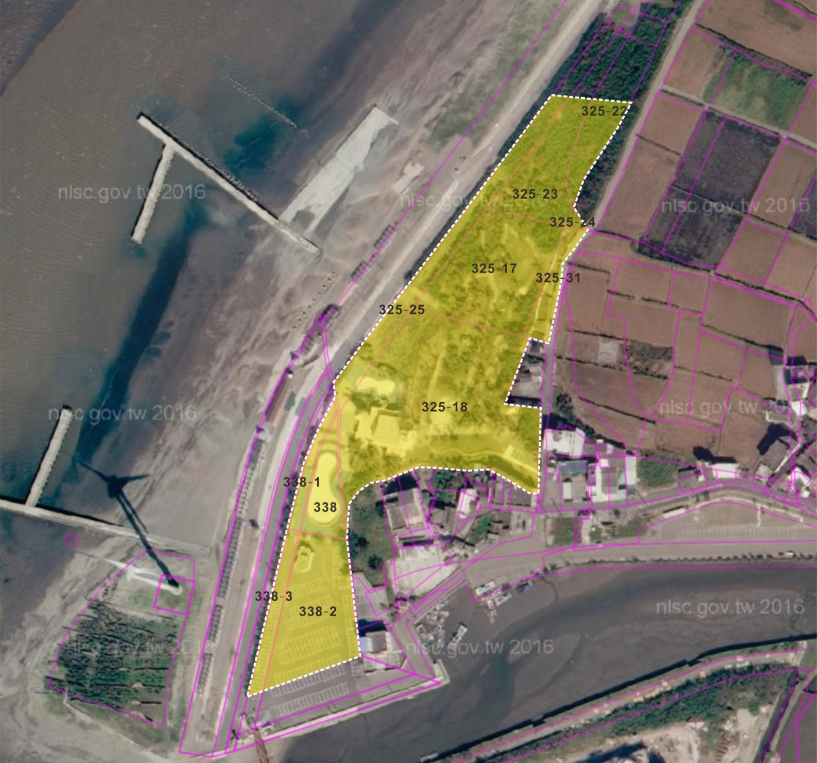

本案用地範圍示意（以實際點交範圍為準）
地段 | 地號 | 使用面積 | 所有權人 | 管理者 | 備註（登記面積）
大安區  北汕段 | 325-17 | 4,079m² | 中華民國 | 臺中市政府觀光旅遊局 | 4,079m²
 | 325-18 | 9,585m² | 中華民國 | 臺中市政府觀光旅遊局 | 9,585m²
 | 325-22  （部分使用） | 880m² | 中華民國 | 臺中市政府觀光旅遊局 | 1,768m²
 | 325-23  （部分使用） | 2,226m² | 中華民國 | 臺中市政府觀光旅遊局 | 2,590m²
 | 325-24 | 86m² | 中華民國 | 臺中市政府觀光旅遊局 | 86m²
 | 325-25  （部分使用） | 2,450m² | 中華民國 | 臺中市政府觀光旅遊局 | 2,859m²
 | 325-31  （部分使用） | 507m² | 中華民國 | 臺中市政府觀光旅遊局 | 920m²
 | 338-0 | 1,144.21m² | 臺中市 | 臺中市風景區管理所 | 1,144.21m²
 | 338-1 | 551.31m² | 中華民國 | 臺中市風景區管理所 | 551.31m²
 | 338-2  （部分使用） | 3,525m² | 臺中市 | 臺中市風景區管理所 | 5,142.68m²
 | 338-3  （部分使用） | 848m² | 中華民國 | 臺中市風景區管理所 | 1,051.27m²
合計 |  | 25,881.52m²

本案用地範圍明細表（以實際點交範圍為準）
2.委託營運管理內容
民間機構應負責辦理本案之營運及維護管理等一切工作，包括但不限於下列事項：
(1)本案之營運管理。
(2)委託營運資產之維護、保養、更新及增置。
(3)本案營運資產返還與移轉予執行機關時提供必要之協助。
(4)其他經執行機關指定並經雙方同意之事項。
3.委託營運管理範圍現況點交
(1)本案委託營運管理範圍採全部現況點交。
(2)土地租金自全部現況點交完成之日起計。
(3)執行機關如因故至遲無法於簽約後30日內完成全部現況點交得展延90日；如逾展延期間民間機構得以書面通知執行機關終止契約，民間機構不得要求執行機關補償、賠償，且雙方互不負補償或賠償之責任。
(4)辦理民間機構委託營運管理範圍現況點交前，執行機關應以書面通知民間機構，並由執行機關及民間機構雙方指派代表辦理現場會勘，設施設備之隱藏部分，亦以點交當時所見之實際狀態或功能為準，並由執行機關出具用地與設施之相關圖說資料及營運資產清冊等資料影本及辦理現況點交，經雙方確認無誤後，由民間機構簽收。民間機構應自現況點交之日起15日內完成點收。

3.1.8 本案民間參與之方式為民間機構營運政府投資興建完成之建設，契約期間屆滿後，營運權歸還政府（即OT模式）。

3.1.9 除投資契約另有約定外，非經執行機關事前書面同意，不允許進行轉投資。年度財務報表應經具會計師事務所查核簽證，並於每年度終了後次年4月30日前提送執行機關備查。

3.1.10 最優申請人或遞補之次優申請人完成議約後，應籌設專案公司為民間機構與執行機關簽訂投資契約，負責本案營運，詳本須知第八章規定。

3.1.11 民間機構應於完成議約後15日內，依據本案投資契約、甄審委員會及執行機關於甄審程序中提出之意見、民間機構於甄審程序中所提出或簽署之澄清、切結或承諾文件，以及雙方議約之結論等意見，納入投資執行計畫書(草案)，並報請執行機關核定而為投資執行計畫書，作為契約期間與營運執行之依據。

3.1.12 民間機構於營運開始日前25日及各年度開始前45日應將年度營運管理計畫提送執行機關，經執行機關審查同意後執行。其內容應包括但不限於整體營運規劃構想（含組織人力）、第一年開幕籌備、營運範圍、營業時間(含營業日及休息日等)、收費機制及控管、營運分包計畫、行銷推廣計畫、設備管理維護計畫（含建築物修繕維護、機電設備修繕維護、設備重增置）、服務品質管理計畫、交通管理計畫、安全監控及通報計畫（含緊急事故應變計畫）、年度財務計畫、回饋計畫等。

3.1.13 本案非經執行機關事前書面同意，不允許民間機構經營本案以外之業務。

3.1.14 本案公共建設或其設施之營運基本規範，詳本須知第三章。

3.1.15 本案用地及設施係以出租方式提供民間機構使用。

3.1.16 本案有關民間機構外國人持股比例並無限制。

3.1.17 本案開放依大陸地區人民來臺投資許可辦法所規定之投資人參與。

3.1.18 本案屬民間機構所有之營運資產（包含但不限於民間機構因營運本案所裝修、購置之資產及設備）不允許設定負擔。

3.2 本案契約期間
本案契約之委託營運期間自全部現況點交完成日起算15年（含裝修期間及營運期間）。

3.3 營運之基本要求

3.3.1 營運收費標準及調整原則
本案營運收費標準及調整原則等相關規定，請詳閱投資契約第7.1條約定。

3.3.2 基本營運設備項目
1.民間機構投資本案之期初投資金額不得低於新臺幣2,500,000元整（含稅），但民間機構申請時所提之投資計畫書記載最少期初投資金額較高者，依其記載金額為準。

2.民間機構應於現況點交完成之日起120日內完成期初投資項目與金額並開始營運。另於投資完成後60日內製作投資明細表並檢附相關證明文件（包含但不限於發票等支付憑證之影本、帳簿文件等）予執行機關審定。
3.經執行機關審定後，期初投資金額未達投資計畫書所記載金額者，應於執行機關通知後15日內擬訂差額之投資計畫，報請執行機關核准後，自開始營運日起60日內辦理完成。如民間機構未依前開規定辦理者，即構成違約，執行機關得依投資契約第十五章約定辦理。
4.經執行機關審定之期初投資設備及資產，應列為無償移轉標的（詳投資契約第十章）。
5.民間機構於投資計畫書中，如有提出本案期初投資項目以外之其他投資計畫時，民間機構則應於投資計畫書「投資計畫」中，提出其他投資金額、項目及期程，並註明所投資之資產是否在契約屆滿或終止時無償移轉執行機關。且實際其他投資金額不得低於原投資計畫書中所載之其他投資金額。

3.3.3 裝修要求
1.裝修範圍
民間機構應負責本案委託營運管理範圍之裝修，包含大安濱海旅客中心、露營區、兒童戲水池、成人泳池、戶外草坪、多功能活動廣場等相關空間及設施。
2.裝修原則
民間機構應於簽約後進行裝修設計，依相關法規辦理建築物室內裝修審查；並於地上物之點交完成後進行裝修施工，執行機關得於裝修期間指派相關人員組成專案督導小組，督導民間機構。民間機構之裝修施工應依投資執行計畫書、本案投資契約之約定為辦理依據，民間機構依法自行取得相關證照及許可，並於取得15日內以書面提供執行機關備查。
3.裝修時程要求
民間機構應於現況點交完成之日起120日內完成期初投資項目與金額並開始營運；裝修完成後，民間機構應報請執行機關會勘確認，並向執行機關申請核准營運開始日。

3.3.4 委託營運管理權限
1.依據促參法第8條第1項第5款規定，執行機關提供本案現有土地、建築物、工作物、基地上之附屬設施及其他營運資產（以點交時之營運資產清冊為準）委託民間機構營運管理，其所有權及其他與民間機構使用目的不牴觸之限定物權仍屬執行機關所有，民間機構僅享有營運之權利。
2.民間機構自完成點交之日起，應負責管理、維護交付之土地、建築物、工作物、基地上之附屬設施及其他營運資產（以點交時之營運資產清冊為準），並應自負盈虧，負擔受託營運管理衍生之各項規費、維修、行銷、人事、稅捐（包括但不限於營業稅等相關稅費，本案房屋稅、地價稅另有約定）、水電及因違反法令應繳納之罰鍰等費用。
3.本案房屋稅、地價稅民間機構無需負擔。
4民間機構因自行經營或委託、出租予第三人經營之附屬商業設施，包括但不限於設置餐廳、賣店等，所衍生之一切費用，均由民間機構自行負擔。

3.3.5 委託營運管理基本原則
1.經營形象與定位：
(1)整體形象應以大安濱海旅客服務中心及露營區為主。
(2)營運目標以提供優質旅客服務及導入露營活動為主軸，提供簡約、自然之露營體驗，提升大安濱海地區遊憩資源豐富性，帶動海線觀光產業，促進地方就業機會及經濟活絡。
2.開放時間：
本案營業日及營業時間等相關規定，請詳閱投資契約第6.3.4條約定。
3.戶外空間場域清潔管理：
(1)民間機構需負責委託營運管理範圍戶外空間場域之清潔及設施維護，包含但不限於噴水池、兒童戲水池、成人泳池、露營區、戶外草坪、多功能活動廣場、植栽等現場環境。
(2)戶外空間場域之兒童戲水池、成人泳池除因天候不佳或季節因素外，應定期水質檢測，以維持水質乾淨及安全衛生。
(3)民間機構不得擅自變更既有地上物設施以及破壞既有植栽，民間機構可以提出植栽之耕種及其他輪種計畫，但須經執行機關同意。
(4)戶外空間場域已設置景觀照明設備，民間機構應就現有設施進行維護管理，並負責安全性之管控。
(5)戶外空間場域如設置簡易攤車等設施，須經執行機關同意，並依相關法令規定辦理。
4.本案應由民間機構自行營運。但輕食餐廳、賣店或行銷廣告，須經執行機關同意後，得委託或出租予第三人經營；民間機構與第三人所訂契約須約定除非經執行機關同意，第三人不得再分包。
5.委託營運管理事項：民間機構就執行機關交付之委託營運管理標的物，應經營以旅客服務、露營活動為目的之使用、教學、行銷或贊助等業務，並得經營輕食餐廳、賣店或行銷廣告及其他經執行機關核准之附屬設施。民間機構應以自己名義對外為法律行為，自為權利義務主體。
6.民間機構應本著委託營運管理標的物係為供民眾優質遊客服務及露營場所之宗旨善盡管理義務，並應切實維護委託營運管理標的物之功能屬性，使民眾在內從事正當行為活動。
7.民間機構對於委託營運管理標的物應善盡善良管理人維護保管義務，在不影響委託營運管理標的物機能、建築物結構體及安全原則下，如擬調整使用空間或設置廣告物應經執行機關同意，並循相關法令規定程序向該業務主管機關申請辦理。
8.民間機構應確保其營運管理符合投資契約及相關法令所訂之各項規範及要求。
9.上述相關基本原則及其他原則，請詳閱投資契約內容。

3.3.6 基本營運要求
本案委託營運管理範圍之建議使用配置如下列說明，各戶外空間及大安濱海旅客服務中心樓層配置可於「投資計畫書」之整體空間設計構想項目提出，經執行機關核准後納入「投資執行計畫書」，並依建築法規等相關規定辦理裝修作業，其「投資執行計畫書」修正、變更時亦同。
1.大安濱海旅客服務中心：
大安濱海旅客服務中心「活化」再利用，以既有遊客服務中心為主，轉換或置入多面向使用機能，重整內部經營模式及方向，提供園區內旅遊服務，包括救護、地方風情展示、眺望海景、輕食餐飲及特產供應等機能。
(1)1樓：大安濱海旅客服務中心1樓大多為半戶外空間，應保留i-center旅客服務櫃台（面積不得低於15平方公尺）、更衣室、哺乳室、廁所、樓梯、電梯等服務機能（下圖紅色框處），並且新增規劃商品販售區，提供地方特產展售或便利商店等賣店供遊客選購消費。民間機構應依「i-center旅遊服務體系標準化友善服務執行準則」（第三層級遊客中心）規定辦理，如旅遊諮詢服務、傳真代收、計程車代叫等。此外，一樓為多功能的服務區塊，提供簡易救護、地方風情展示、輕食餐飲販售等服務；展示區之規劃則以地方特色產業、地方環境風情等主題為主。
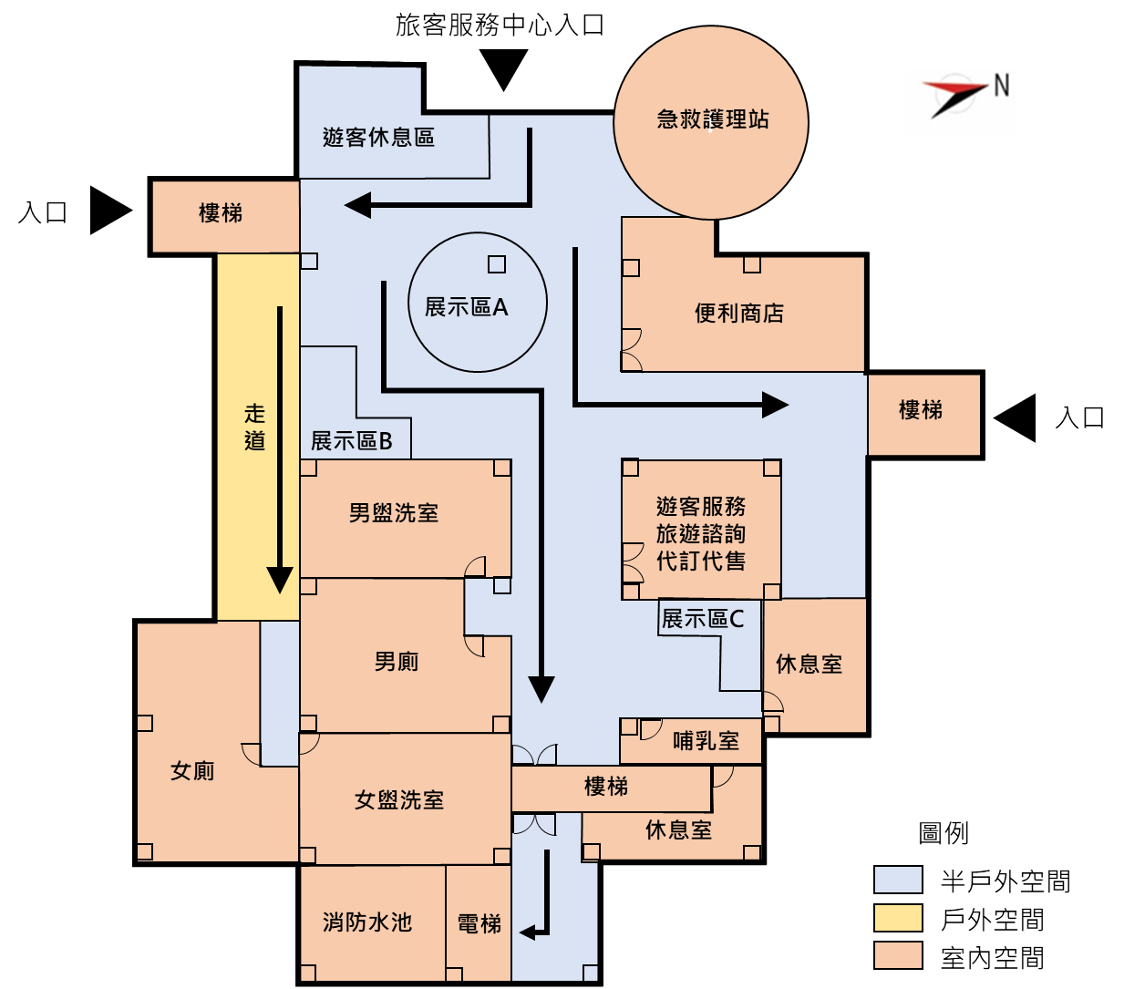
（本圖之空間配置為示意，民間機構得進行創意之規劃，併於投資計畫書中敘明）
(2)2樓：大安濱海旅客服務中心2樓部分為戶外空間，建議於2樓室內空間增加多媒體室，未來可配合當季主題播映相關影劇或宣導影片，結合多媒體互動區之設備，寓教於樂以達教育涵義。2樓戶外空間則建議以餐飲機能為主，以海景風光為主打招牌，設立微風咖啡廣場，將人潮帶進大安濱海旅客服務中心，同時也將人潮導向戶外空間，刺激消費。
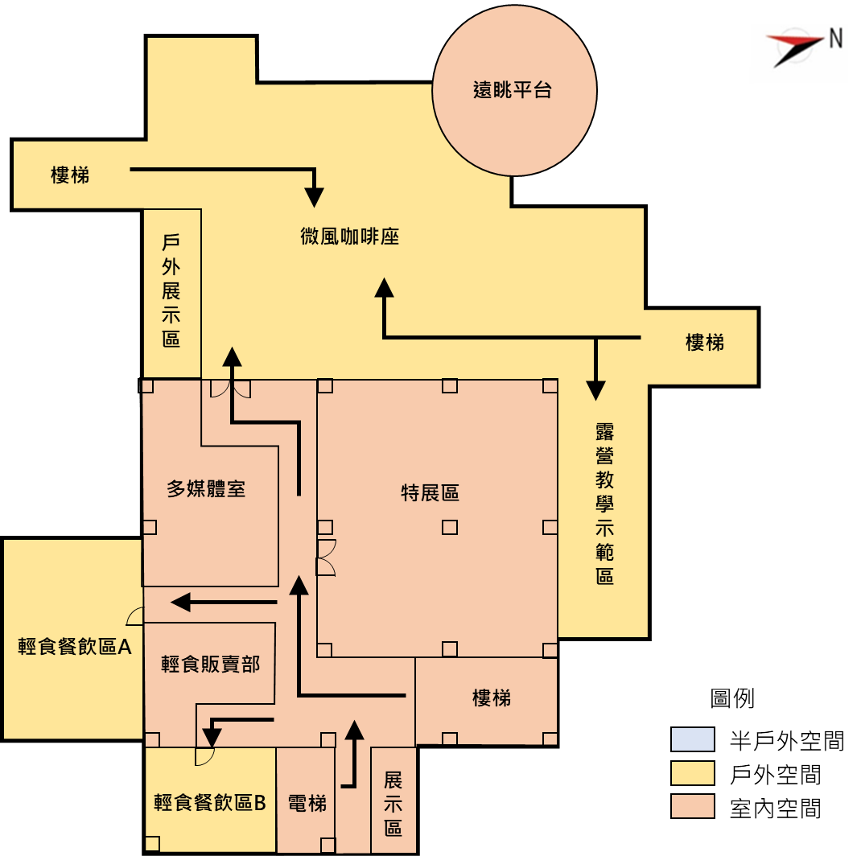
（本圖之空間配置為示意，民間機構得進行創意之規劃，併於投資計畫書中敘明）
(3)3樓：3樓總空間較小，建議將辦公室（或小型會議室）設於此樓層，不開放一般旅客進入，以行政洽公為主要機能。
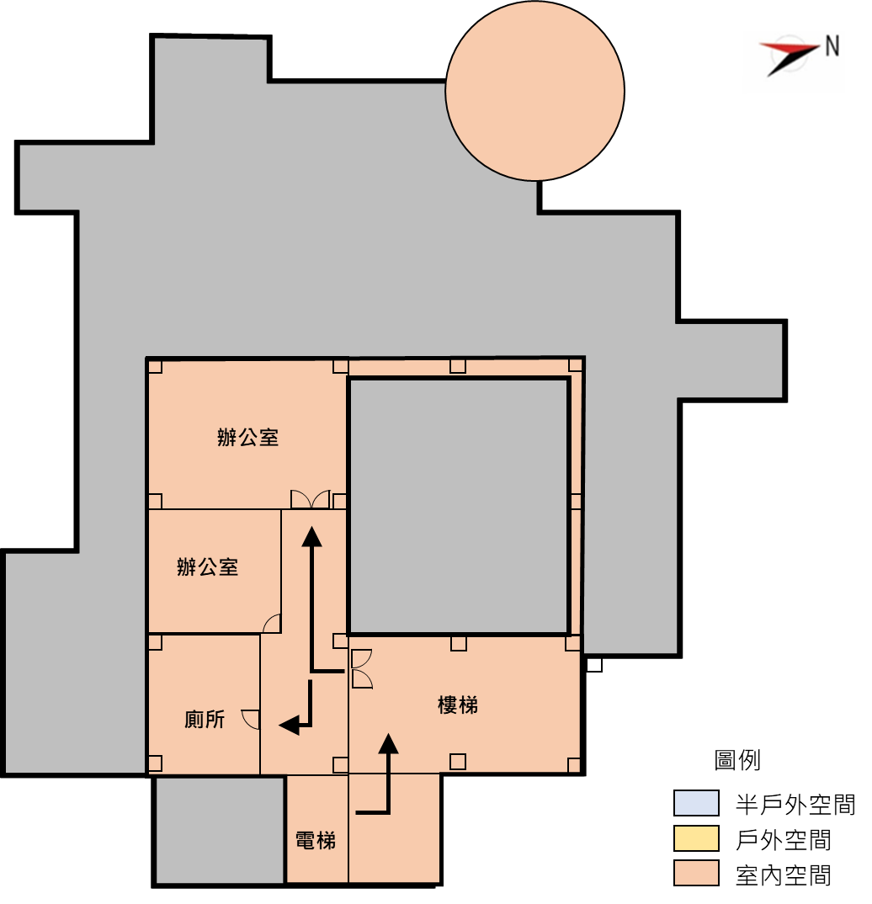
（本圖之空間配置為示意，民間機構得進行創意之規劃，併於投資計畫書中敘明）
2.風格露營區：預計提供最高約22組營位空間及附屬設施（如野炊台）。風格露營區之營位形式主要為家族營位、野奢營位、頂蓋式營位，透過不同形式營位，提供多元且具特色之營地供遊客選擇。露營區之設備規範與經營須符合「露營場管理要點」、「臺中市政府露營場安全及管理聯合稽查紀錄表」（詳附件26、27）之規範。
3.貨櫃露營區：預計提供4組之貨櫃屋露營空間，創造大安濱海地區全新露營據點，並透過彩繪美化貨櫃露營區，打造獨特性及話題性，成為觀光亮點，吸引觀光人潮。露營區之設備規範與經營須符合「露營場管理要點」、「臺中市政府露營場安全及管理聯合稽查紀錄表」（詳附件26、27）之規範。
4.大地遊戲場：建議作為大地遊戲區、兒童遊憩區或草坪營地，提供多元遊憩體驗空間。

3.3.7 營運績效評估
1.執行機關除得依投資契約之約定辦理本案履約管理、監督，亦應依促參法、其他相關法規監督管理民間機構。
2.營運績效評估由執行機關執行，其評估方法、項目、程序及標準等具體方案由執行機關訂定，民間機構不得異議，但民間機構得提出建議供執行機關參酌。
3.營運績效之評估，應自營運開始日起每年度應辦理營運績效評估1次。但營運第一年（營運開始日至當年12月31日止）未達6個月者，其營運績效評估併入下年度（第一次）營運績效評估辦理。
4.營運績效評估機制等相關規定請詳閱投資契約第14.1條約定。

3.3.8 優先定約權
1.民間機構如符合投資契約第14.2.1條約定為營運績效良好，得於契約期間屆滿前16~18個月之期間內，以書面提出歷年評估績效報告向執行機關申請優先定約，民間機構未於前述期間內，向執行機關提出申請，視為放棄優先定約之機會。
2.執行機關於接獲民間機構申請優先定約後，經確認民間機構符合投資契約第14.2.1條約定之營運績效良好，且本案仍有交由民間營運之必要者，應依下列程序辦理：
(1)執行機關應通知民間機構於接獲通知日起90日內依本投資契約第10.2.1條程序約定完成資產總檢查。
(2)民間機構應於指定期限內提出未來投資計畫書送執行機關審核，內容包括但不限於依資產總檢查之檢查報告、未來須投資項目及金額等。
(3)執行機關應研訂繼續營運之條件（包括但不限於修訂契約、調整土地租金、營運權利金、必要投資項目及最少投資金額等），通知民間機構議定新約內容。
3.如有發生下列情形之一者，視為民間機構喪失或放棄優先定約之機會：
(1)民間機構未於契約期間屆滿前16~18個月之期間內提出申請者。
(2)執行機關基於政策因素收回自營，不再辦理委外。
(3)民間機構對執行機關研訂新約之條件拒絕同意或雙方未於契約期間屆滿前10個月止達成契約合意者。
4.優先定約期間為5年，並以一次為限。

3.3.9 民間機構應於優先定約前盤點營運資產並提交營運資產清冊予執行機關備查，優先定約權所訂之契約為契約屆滿後之新約。

3.3.10 其餘營運要求及規範請參閱本招商文件所附之投資契約草案。

3.4 營運之特別要求

3.4.1 最優申請人或遞補次優申請人應依投資契約之相關約定於臺中市籌設專案公司與執行機關簽訂投資契約，負責本案營運。

3.4.2 民間機構得於投資計畫書中提出整體空間規劃構想、投資計畫、營運規劃等，並就空間規劃說明空間配置及導入設施或活動機能等內容，並經執行機關審定，放置投資執行計畫書中，納為投資契約文件之一部分，以作為民間機構投資營運本案依據。

3.4.3 民間機構應自行規劃本案對外營運名稱，惟該名稱應加註「大安濱海」，並應經執行機關同意，變更時亦同，且該名稱限於本案使用。i-center旅客服務櫃台之標誌應保留，並於園區主要入口及大安濱海旅客服務中心立面明顯處設置服務櫃台標誌。

3.4.4 民間機構應配合執行機關舉辦觀光遊憩活動之政策需要，無償提供園區空間供執行機關及所屬單位優先使用，其場地使用需求全年度不超過15日。惟執行機關須於30日前提出使用申請，以利民間機構作業安排保留事宜。

3.4.5 民間機構應配合執行機關舉辦觀光遊憩活動之政策需要，於行銷宣傳等相關文宣活動置入執行機關之名稱。

3.4.6 在地民眾、機關及社區組織辦理活動場地租用時，應給予適當優惠措施，並於投資計畫書內容提出針對在地民眾之具體優惠措施。（在地民眾係指設籍於臺中市大安區之居民；在地機關及社區組織係指於臺中市之機關及組織。）

3.4.7 民間機構於契約期間內，因營運本案所需聘用之勞工，每年至少應保留當年需用勞工百分之十，以同一條件優先聘僱當地居民。前述所稱當地居民，指設籍於臺中市大安區1年以上當地人員（含民間機構出租或委託予第三人使用經營所錄取之聘雇人員）。

3.4.8 民間機構應於營運開始日前，依相關法規設置輪椅、急救箱、冰敷用品、救生浮具、救生繩、氧氣組及面罩等基本急救設備、並依照公共場所必要緊急救護設備管理辦法之規定，設置自動體外心臟電擊去顫器（Automated External Defibrillator，以下簡稱AED），以維護工作人員及遊客安全。

3.4.9 於營運期間民間機構應依投資執行計畫書或得自行提出本案委託營運管理範圍之重增置計畫，並經執行機關核准後納入年度營運管理計畫辦理。如需變更建築物硬體工程時，應事先繪製圖說經執行機關同意，且經建築管理機關核准後始得為之，費用均由民間機構自行負擔。民間機構應負責於園區內維護、修繕、替補或增設本案管理等相關設施，俾使設施保持正常且合理使用狀況。

3.4.10 年度營運管理計畫
1.年度營運管理計畫應包含但不限於整體營運規劃構想（含組織人力）、第一年開幕籌備、營運範圍、營業時間(含營業日及休息日等)、收費機制及控管、營運分包計畫、行銷推廣計畫、設備管理維護計畫（含建築物修繕維護、機電設備修繕維護、設備重增置）、服務品質管理計畫、交通管理計畫、安全監控及通報計畫（含緊急事故應變計畫）、年度財務計畫、回饋計畫等。
2.年度營運管理計畫中如依約或依法令應經相關單位機關同意者，民間機構應另為敘明並經執行機關書面回覆同意始得為之。

3.5 費用負擔

3.5.1 土地租金
本案土地租金收取依「促進民間參與公共建設公有土地出租及設定地上權租金優惠辦法」規定辦理。
1.土地租金自全部現況點交完成之日起計。
2.民間機構應於執行機關點交完成之日起至營運期間屆滿日止，按申報地價百分之三計收土地租金（土地租金=申報地價×委託經營管理範圍土地面積×5%×60%），並繳納予執行機關。
3.土地租金之繳納以一年為一期：
(1)第一期土地租金（全部現況點交完成日起至當年度12月31日止），依當年度日數與該年總日數比例計算。民間機構應於點交完成日起30日內繳納予執行機關。
(2)其餘各期土地租金（自每年1月1日起至當年12月31日止），民間機構應於每年1月31日前繳納予執行機關。
(3)申報地價調整時，土地租金於申報地價調整之日起隨同調整。但每年租金漲幅相較前一年度漲幅以百分之六為上限。
4.土地租金之原定數額或土地面積於土地租金繳付日期後有變動者，得於調整日起重新計算土地租金，並於次年土地租金繳付時，一併檢討土地租金差額予以補繳或扣抵計算。

3.5.2 營運權利金
1.營運權利金計收方式採級距式，按民間機構所提出之營運權利金標單（附件16）計算繳納。但其比例不得低於下列標準。營業額新臺幣2,000萬元以下部份，應繳納至少0.5%作為營運權利金金額；營業額超過2,000萬元至3,000萬元以下部份，應繳納至少1%作為營運權利金金額；營業額超過3,000萬元部份，應繳納至少1.5%作為營運權利金金額。
2.營運權利金計收方式自營運開始日起計算，應連續計算不扣除休息之日數，計算方式如下表。
分級（i） | 營業額/年（Ai） | 繳交比例（Bi） | 營運權利金（Ai）*（Bi）
1 | 2,000萬元（含）以下 | ○○%  (不得低於0.5％) | A1*○○％
2 | 超過2,000萬元（不含）至3,000萬元以下（含） | ○○%  (不得低於1％) | 2,000萬元*○○％+（A2-2,000萬元）*○○％
3 | 超過3,000萬元（不含） | ○○%  (不得低於1.5％) | 2,000萬元*○○％+1,000萬元*○○％+（A3-3,000萬元）*○○％
3.如第一年或最後一年之實際營運日數未滿一年時，以當年實際營業額依上表所列方式計算營運權利金。
4.本案計收營運權利金之營業額定義包括1.會計年度內，依「會計師查核簽證財務報表規則」及中華民國一般公認審計準則規定，民間機構自行經營本案經會計師查核簽證之全部收入（包括營業收入及營業外收入，但營業收入不包括資產處分利得及利息收入）。2.執行機關向中央或地方機關所申請之補助額。3.其他經執行機關同意出租或委託相關設施及空間予第三人（含協力廠商）經營之對外營業額，且須開立民間機構之發票，計入民間機構計算營運權利金之營收範圍。
5.營運權利金繳付期限：民間機構應自本案營運開始日起第2個會計年度起，於每年度4月30日前，將前一會計年度依第3.5.2條規定計算且經會計師查核簽證之營業額呈報執行機關，經執行機關核計營運權利金後，於5月31日前繳付。但契約期間屆滿年度之營運權利金應於契約期間屆滿或終止後90日內給付，民間機構並應具結會計師查核簽證之財務報表供執行機關備查。
6.當日為執行機關之辦公日，執行機關因故停止辦公致未達原訂截止時間者，以次一辦公日之同一截止時間代之。
7.繳納期限如逢星期六、星期日或例假日時，可展延至假日結束之次日繳納。

3.5.3 民間機構依本案委託營運管理契約繳納土地租金及營運權利金，如衍生營業稅應由民間機構負擔，並隨同土地租金及營運權利金繳納。

3.5.4 房屋租金已併入營運權利金計算，不另計收。

3.6 營運資產

3.6.1 相關營運資產之交付規定，請詳閱「投資契約第五章」。

3.6.2 相關資產移轉及返還計畫規定，請詳閱「投資契約第十章」。

3.7 其他

3.7.1 聲明事項
1.本招商文件及其相關附件、附錄、參考資料（以下合稱「本招商文件」）為申請人提送投資計畫書及辦理其他後續事項之依據，對申請人所為之規定或要求，除另有規定者外，均適用於各階段之申請人、合格申請人、最優申請人及次優申請人。
2.申請人應於本招商文件規定期限內提出申請文件，並應詳閱本招商文件，其提送申請文件即表示已同意遵守本招商文件所規定之事項，申請人不得逾越而提出任何附帶條件或但書。
3.本招商文件所用之章節標題僅為便於查閱之用，並不影響條文之意義、解釋或規定。
4.本招商文件所提之法令規章亦包括該等法令規章其後之修訂內容。
5.申請人對本招商文件之內容應自行檢核，若有疑義需澄清時，應按本招商文件之規定辦理。
6.申請人須自行負擔參與本案申請作業所支出之各項費用。
7.本招商文件所載日期，除另有約定外，均以日曆天計算，星期六、星期日、國定假日或其他休息日均計入。
8.本招商文件所載時程，均係預定之時程，執行機關得視實際情況調整修正後公告之，申請截止日如遇星期六、星期日或例假日時，展延至假日結束之次日辦公日17時前提送申請文件，逾期不予受理；若當日為執行機關之辦公日，執行機關因故停止辦公致未達原訂截止時間者，以次一辦公日之同一截止時間代之。
9.本招商文件未盡事項，悉依促參法及相關法令規定辦理。

第 四 章 申請作業規定

4.1 申請人之資格規定

4.1.1 本案除以單一公司法人參與申請外，不允許多家廠商以合作聯盟方式參與本案之申請。

4.1.2 本案申請人應符合下列資格之一：
1.依中華民國公司法設立之公司。
2.依中華民國法令經經濟部申請核准，並辦理分公司登記之外國公司。
3.依中華民國法令經經濟部許可，在臺設立分公司之大陸地區營利事業或其於第三地區投資之公司。

4.1.3 申請人應指定代理人代理申請作業相關事宜，並應檢具代理人委任書（如附件12），相關申請作業文件得由該代理人簽署之。

4.1.4 外國公司投資，應符合「外國人投資條例」、「華僑回國投資條例」及經濟部投資審議委員會等相關法令之規範。

4.1.5 申請人之財務資格要求
申請人應具備足以執行本案相關工作之財務能力：
(1)公司之實收資本額或資本總額不得低於新臺幣300萬元。
(2)最近3年之公司淨值不得為負值。如未成立滿3年，成立至公告日前之淨值不得為負值。
(3)依法定期繳稅證明營業稅及營利事業所得稅，並應檢附法定納稅證明文件。申請人依法免納營業稅及營利事業所得稅者，應出具免繳稅證明。
(4)於最近3年內無重大喪失債信之情事及無退票紀錄。如未成立滿3年，則提成立年至公告日前。

4.1.6 營運能力
1.申請人須具實際經營休閒活動場館、水域遊憩活動、餐館業、遊樂園業、觀光遊樂業或其他休閒服務業1年以上之經驗，並提供證明文件。
2.申請人若未具前述營運能力，得邀請具備營運能力之協力廠商出具合作承諾書及相關經驗證明文件。

4.2 申請人應提出之資格證明文件

4.2.1 申請人基本資格之證明文件如下：
1.一般規定
(1)出具證明者為中華民國政府所屬之機關時，其所出具之證明文件無須認證。
(2)出具證明者為中華民國之私人機構或個人時，其所出具之證明文件須經法院或民間公證人公證或認證（惟執業之會計師不受此限）。
(3)出具證明者為外國之政府機構時，其所出具之證明文件須經中華民國駐外機構驗證。
(4)出具證明者為外國私人機構或個人時，其所出具之證明文件須經該國公證機關公證或認證及中華民國駐外機構驗證。
(5)出具證明者為大陸地區政府機構時，其所出具之證明文件須經財團法人海峽交流基金會（以下簡稱海基會）驗證。出具證明者為大陸地區私人機構或個人時，其所出具之證明文件須經海基會驗證，或大陸地區公證機構之公證或認證。
(6)所有資格證明文件若非採用中文，則須檢附經法院或民間公證人認證或經中華民國駐外機構驗證之中文譯本。
(7)申請人提出之資格證明文件如為影本，應由申請人及公司負責人加蓋印章，並加註「與正本相符」之註記。申請人如為外國公司時，則得由該公司之代表人以簽名代替印章，並檢附代理人委任書（如附件12），相關申請作業文件得由該代理人簽署之。
2.基本資格證明文件
(1)申請人屬依中華民國公司法成立之公司，其證明文件為本案申請截止日前6個月內，經主管機關核發之公司登記證明文件或變更事項登記卡影本乙份。（以上文件如有變更登記者，以最近一次變更登記內容為準）。
(2)出具證明者為中華民國境外之他國政府機關、私人機構或個人時，其所出具之證明文件須經該國公證機構及中華民國駐外機構驗證，並檢附中譯本於後。
(3)申請人屬經認許設立分公司之外國公司者，應檢附本案申請截止日前6個月內，經該主管機關核發之外國公司認許合法繼續營業（例如公司登記證明文件影本、營業執照影本、其他特許執照影本、主管官署證明函影本）之文書及外國分公司設立變更事項登記卡影本乙份。（以上文件如有變更登記者，以最近一次變更登記內容為準）。
(4)申請人屬經許可在臺設立分公司之大陸地區營利事業或其於第三地區投資之公司者，應檢附本案申請截止日前6個月內，經濟部投資許可及核准設立分公司之證明文件影本。申請人如係依法適用外國人投資條例者，資格證明文件之提出如同外國公司之規定。

4.2.2 財務資格證明文件
1.公司實收資本額或資本總額之財產、淨值、流動資產、流動負債及總負債金額之證明文件為最近1年經會計師簽證之財務報表；如成立未滿1年，則檢附經會計師簽證之會計師專案報告書，以證明符合本招商文件財務資格要求。
2.依法定期納稅證明文件（其屬營業稅繳稅證明者，為營業稅繳款書收據聯或主管稽徵機關核章之最近一期營業人銷售額與稅額申報書收執聯。廠商不及提出最近一期證明者，得以前一期之納稅證明代之。新設立且未屆第一期營業稅繳納期限者，得以營業稅主管稽徵機關核發之核准設立登記公函及申領統一發票購票證相關文件代之）為最近期之營業稅及營利事業所得稅納稅證明，如為依法免納營業稅及營業事業所得稅者，應出具免繳稅證明。
3.最近3年內無重大喪失債信之情事及無退票紀錄之證明文件為本案公告日以後向臺灣票據交換所或金融聯合徵信中心查詢之紀錄，並填具「附件15債信能力聲明書」。外國公司如無法取得前述證明文件，應以銀行出具之信用證明文件為之。
4.公司之實收資本額或資本總額應以本案公告日起至申請截止日前主管機關核發之公司登記事項表為準。
5.外國公司在中華民國境內營業，應由母公司匯入在中華民國境內營運使用之資金，簽訂投資契約前在中華民國境內營運資金不得低於財務資格之要求，並應以經會計師查核簽證認定及經濟部認許完成之相關文件，以證明符合本招商文件財務資格。

4.2.3 營運能力證明文件
實際經營休閒活動場館、水域遊憩活動、餐館業、遊樂園業、觀光遊樂業或其他休閒服務業1年以上經驗之相關證明文件，如依法屬許可業務者，應提出許可營業之證明。

4.2.4 申請人依申請須知第4.1.6.2條邀請具備營運能力之協力廠商從事本案相關之營運工作時，協力廠商應提出「協力廠商合作承諾書」（附件13），承諾願接受申請人委託，從事本案之營運相關工作。

4.2.5 申請人所提出之資格證明文件若為影本者，須註明與正本相符，且經申請人代表人及公司用印，有用印者應提出該用印之正本，但得就已用印之正本影本使用。證明文件若非採用中文者，則應檢附中文譯本，如有必要並應經公證、認證、或駐外機關驗證。

4.2.6 申請人如已檢附營運能力證明文件，但機關認定不足以證明申請人具有營運能力或有疑義者，得通知申請人補正或補件說明。

4.2.7 依本須知第4.2.4條提出之協力廠商，未逾營運開始日滿一年者不得變更。

4.2.8 協力廠商之變更應以書面敘明其相關營運能力經執行機關同意後始得變更之。委託營運期間再次變更者，亦同。

4.2.9 外國公司在中華民國境內營運資金最低限制條件於本案投資契約簽訂前不得減少，如有違反並得撤銷最優申請人資格或不予訂約。

4.2.10 申請人申請作業等費用應自行負擔，且不得以本案延長評選作業程序或其他任何理由，要求執行機關負擔其費用。

4.2.11 申請人所提出之資格證明文件，執行機關於必要時得通知申請人限期提出正本供查驗，查驗結果如與正本不符，視為不合格，申請保證金不予發還。

4.3 申請程序
申請人應於申請截止日前，依本節規定提出申請文件及其數量，並依附件8申請資格文件檢核暨審查表將各文件依序排列（所有文件置於箱內密封，附件4申請文件封貼於外箱包裝）：

4.3.1 資格文件請詳附件8申請資格文件檢核暨審查表（裝袋密封於附件5資格文件封內）：
1.申請資格文件檢核暨審查表（附件8）。（得補正、補件）
2.投資申請書（附件10）。（得補正，不得補件）
填具申請人名稱，並隨附申請所需之相關文件。
3.申請切結書（附件11）。（得補正、補件）
公司申請人之申請切結書應由該公司負責人簽署之。
4.代理人委任書（附件12）。（得補正、補件）
公司申請人若委任他人辦理申請相關事宜者，應檢具代理人委任書。
5.協力廠商合作承諾書（附件13，無則免附）。（得補正、補件）
6.中文翻譯切結書（附件14，無則免附）。（得補正、補件）
申請人提出之相關文件如為外文者，應翻譯成中文，如在外國製作之文件，須經我國駐外單位公（驗）證，但無外文文件者免附。
7.申請保證金繳交證明文件。（不得補正及補件）
得證明已繳納申請保證金之收據或其他證明文件。
8.法人資格文件。（得補正、補件）
9.公司登記證明文件。（得補正、補件）
10.營運能力證明文件。（得補正、補件）
11.財務資格證明文件。（得補正、補件）
12.無退票證明文件。（得補正、補件）
13.債信能力聲明書（附件15）。（得補正、補件）
14.營運權利金標單（附件16）（不得補正及補件）
15.駐外單位驗證文件（無者免附）。（得補正、補件）

4.3.2 投資計畫書12份及其檔案光碟1份（密封於申請文件封內，詳申請須知第五章投資計畫書主要內容及格式之規定）。（不得補正及補件）

4.3.3 第4.3.1條所稱之代理人委任書係指申請人應指定一自然人為代理人，代理本案申請作業相關事宜，相關申請作業文件得由該代理人簽署之。

4.3.4 招商文件領取方式
1.本案可於網路上下載本公告附件電子檔，詳見財政部推動促參司民間參與公共建設資訊網站/投資資訊/所有促參公告案件查詢，網址為https://ppp.mof.gov.tw/PPP.Website/Case/AnnounceView.aspx。
2.主辦機關及執行機關網站「https://www.tourism.taichung.gov.tw/」、「https://www.scenic.taichung.gov.tw/」。

4.3.5 申請人應依本招商文件規定提出申請文件，密封後提出申請。封套外部應註明申請人名稱、地址及本案案號或名稱，申請文件須於民國108年07月02日17時前，以郵遞或專人送達至下列收件地點：臺中市風景區管理所（通訊地址：臺中市豐原區陽明街36號6樓），並取得收件憑據。
1.提送之文件項目如逾期送達者，均不受理。
2.申請人所提之所有申請文件不論審查結果如何，概不退還。

4.3.6 本案不補貼申請人之申請文件製作費用。

4.3.7 雙方通訊
1.本招商文件公告後至投資契約簽訂之日止，領件人或申請人之書面釋疑、詢問及通訊，均應以書面按下列地址送達：
機關名稱：臺中市政府觀光旅遊局(風景區管理所)
通訊地址：臺中市豐原區陽明街36號6樓
聯絡電話：04-22289111分機58502
聯絡人：王先生
傳真電話：04-25293618
2.申請人應於申請文件載明聯絡人及通訊地址資料，如有變更，應以書面通知執行機關，否則致使相關往來函件無法送達時，申請人仍應受該等文件之拘束。

4.3.8 申請文件之正確性
1.申請人準備申請文件時，應熟悉並遵從政府相關法令及程序，並確保申請文件符合政府相關法令及本招商文件之規定。
2.申請人所提供之資料務須詳實，如有虛偽、隱匿或其他不實之情事者，不論是否完成甄審作業，執行機關均得取消其資格。契約簽訂後發現者，併得沒收履約保證金後，解除契約。

4.4 申請保證金

4.4.1 本案之申請保證金金額為新臺幣（下同）125,000元。

4.4.2 申請人可自行選定以下列之方式之ㄧ繳納申請保證金：
1.現金。
2.金融機構簽發之本票或支票，受款人為臺中市風景區管理所。
3.保付支票，受款人為臺中市風景區管理所。
4.郵政匯票，受款人為臺中市風景區管理所。

5.申請保證金應由申請人匯款至臺中市風景區管理所保管款專戶，帳號： 278045194082 臺灣銀行中都分行。

4.4.3 申請人以現金繳納申請保證金125,000元者應於提出申請文件前繳納至臺中市風景區管理所，並以該收款單位出具之收據作為申請文件之申請保證金繳交證明文件。申請人如欲以現金以外之其它方式繳納申請保證金者，請附於申請文件中一併繳納。

4.4.4 申請保證金之有效期限
申請人之申請保證金其有效期限應維持自本案收件期限截止日起6個月內有效，如執行機關要求延長時，申請人應於原申請保證金有效期間屆滿日前10日，提供新的申請保證金證明以延長有效期間，否則執行機關得逕行押提為現金，並續作申請保證金。

4.4.5 申請人有下列情形之一者，其所繳納之申請保證金，不予發還，其已發還者，並予追繳：
1.申請人違反本招商文件及補充文件規定且經執行機關認定情節重大者。
2.申請人提送資料、文件不正確致影響甄審結果。
3.申請人另行借用或冒用他人名義或證件參與申請。
4.以偽造、變造之文件參與申請。
5.申請人提出資格審查、投資計畫書等申請文件後撤回申請。
6.申請人於審查作業過程中未依本招商文件參與甄審作業。
7.可歸責於申請人之事由，致獲選為本案之最優申請人後，未於指定之時間內完成議約或簽約，且經通知限期補正而未補正者。
8.未於規定期限內，繳足履約保證金或提供擔保。
9.申請人經評定為最優申請人不接受決標，或次優申請人不接受遞受者。
10.經執行機關認定有影響本案公平、或經執行機關認定違反法令行為者。
11.其他可歸責於申請人之事由致生損害於政府之情事。

4.4.6 未入選時申請保證金退還時點如下：
除最優申請人及次優申請人外，其他申請人應於接獲未入選通知20日後，洽執行機關無息領回申請保證金。

4.4.7 最優申請人及次優申請人之申請保證金退還時點如下：
1.最優申請人及次優申請人應於民間機構繳納履約保證金20日後，洽執行機關無息領回申請保證金。
2.最優申請人亦得向執行機關申請將申請保證金轉換為履約保證金之ㄧ部分。

4.5 釋疑及回覆

4.5.1 對本招商文件內容有疑義者，應於公告日起15日內，依附件17格式以中文書面書寫後電傳執行機關請求釋疑，逾期概不受理。執行機關對於前述疑義之處理結果，將以中文書面函覆，並公告於執行機關網站「https://www.tourism.taichung.gov.tw/」、

「https://www.scenic.taichung.gov.tw/」。

4.5.2 執行機關之回覆應以書面為之，回覆之期限為公告日起25日內。若涉及變更或補充本招商文件內容者，執行機關應另行公告，並延長截止收件期限。

4.5.3 執行機關認為本案公告文件有修訂或補充之必要時，得依本招商文件之規定予以增修及作成補充文件，另行公告於執行機關網站並延長申請截止日。

4.5.4 本案公告文件之內容經增修者，應以最後增修且公告之補充文件內容為準。補充文件並視為本案公告文件之一部份。

4.6 異議、申訴及檢舉

4.6.1 依促參法第47條及民間參與公共建設申請及審核程序爭議處理規則（以下簡稱爭議處理規則）之規定，受理申請人異議之機關名稱、地址及電話：（機關名稱：臺中市政府觀光旅遊局(風景區管理所)，通訊地址：臺中市豐原區陽明街36號6樓，聯絡電話：04-22289111分機58502，聯絡人：王先生，傳真電話：04-25293618）。

4.6.2 依促參法第47條及爭議處理規則之規定，受理申請人申訴機關名稱為：財政部促參申訴審議會，其地址為臺北市中正區愛國西路二號，其電話為：02-23228000。

4.6.3 申請人於辦理申請、甄審、簽約、履約等過程中，如發現弊端或不法情事，可依據下列信箱、電話，以書面記載檢舉人及被檢舉人姓名、年齡、住址、以及貪污瀆職事實與可供調查之弊端或不法情事，得提出確切之證據，以書面具名簽章向下列單位舉發：
1.法務部調查局檢舉電話：02-29177777，傳真：02-29188888，檢舉信箱：新店郵政60000號信箱。
2.臺中市調查站檢舉電話：04-23038888，檢舉信箱：臺中市郵政60000號信箱。

第 五 章 投資計畫書主要內容及格式

5.1 投資計畫書撰寫內容
申請人提出「投資計畫書」之內容應包括但不限於下列各項：

5.1.1 團隊籌組計畫
1.申請人簡介（如成立時間沿革、規模與資本額、組織型態、營業項目等）。
2.申請人相關營運經驗說明（如與本案相關營運實績，須檢附證明文件）。
3.專案公司成立及營運組織架構（敘明成立新法人之組織架構，內容至少應包括營運組織架構、主要經營管理人簡介、業務分工等）。
4.協力廠商簡介（須檢附合作承諾書，並載明合作內容，若無協力廠商得省略之）。

5.1.2 設施及用地使用計畫
1.整體空間規劃構想（如整體發展構想、各空間平面配置及使用規劃、執行機關增設遊憩基礎設施之使用及配置建議等）。
2.引入設施或活動機能。
3.附屬設施配置規劃（無則免附）。

5.1.3 投資計畫
1.空間裝修及設備建置項目。
2.期初投資規劃（如投資金額、項目及期程，期初投資金額不得低於250萬元）。
3.其他投資計畫（含投資金額、項目及期程，無則免附）。

5.1.4 營運管理計畫
1.營運規劃（如營運規劃理念、目標、主題特色等）。
2.開幕籌備計畫（如開幕行銷、開幕組織分工等）。
3.營運項目及收費標準（如營運項目、營業日數、營業時間、收費費率標準與其調整時機及方式等）。
4.人員招募及培訓計畫（如未來人員招募、人力配置、員工培訓計畫等）。
5.遊客服務計畫（如i-center旅客服務中心須符合第3層級遊客中心、周邊地區觀光休閒資源之套裝遊程規劃等）。
6.交通管理計畫（如人車行動線規劃、周邊停車空間規劃等）。
7.服務品質管理計畫（如客訴處理、服務品質控管等）。
8.行銷推廣計畫（如市場客層分析、行銷策略、宣傳企劃等）。
9.設備管理維護計畫（如設施設備之保養維護計畫、申報與汰換更新機制、場地出借管理、環境清潔維護等）。
10.風險管理計畫（應包括對資金財務、法令、政策及其他可能影響因素之評估，及風險承擔能力及因應策略）。
11.保險計畫（應說明裝修及營運期間之保險計畫）。
12.安全監控、通報及緊急應變計畫（針對場所之安全維護及監控計畫、防災措施及緊急應變通報與危機處理措施進行說明）。
13.移轉及返還計畫（契約期限屆滿及契約提前終止移轉及返還時程規劃、協助人員訓練計畫）。
14.睦鄰及創意回饋計畫（如提供鄰近社區居民之優惠與折扣、在地居民優先聘僱等）。
15.主題活動或冬季營運策略（無者免附）。

5.1.5 財務計畫
1.財務基本參數說明（至少包含裝修期程、營運期程、物價調整、折舊方式及折舊年期、稅賦、資本結構、融資利率（如無融資者，免說明）及折現率等）。
2.資金籌措計畫（包含自有資金及融資，敘明資金來源去路表及自有資金籌措計畫、融資計畫（如無融資者，免說明）等）。
3.營運收支預估（包含分年營業收入：應依各項設施分析其分年營業收入、分年營業成本及費用：應依各項設施分析其分年營業成本及費用）。
4.重增置計畫（各項設施重增置成本計畫及成本分析折舊及攤銷費用、重增置期程規劃）。
5.財務效益分析（至少包含自償率、淨現值、內部報酬率及回收年期，並應提出分年預估之財務報表，包括資產負債表、損益表及現金流量表等）。
6.敏感性分析（至少需包含投資成本、營業成本、營業收入變動等敏感度分析）。
7.營運權利金支付計畫（包括但不限於預估營業額、預估營運權利金支付金額）。

5.1.6 申請人如有建議事項，請另闢章節列入投資計畫書中說明。申請人不得以其建議事項為政府採納與否，作為撤銷參與本案申請、簽約之事由。

5.2 投資計畫書撰寫格式

5.2.1 投資計畫書之格式以A4直式橫書為原則，圖表部分得A4橫式橫書或A3摺頁方式撰寫，並以雙面印刷為原則，內容以不超過60頁為原則（不含封面、摘要、目錄及附件），於左側裝訂成冊，乙式各12份，封面應註明「投資計畫書」及「臺中市大安濱海旅客服務中心及周邊設施營運移轉案」字樣。

5.2.2 任何筆誤修正處需清楚訂正並加蓋申請人之負責人印章。

5.2.3 申請文件使用文字，以使用中文為原則，但特殊技術或材料之圖文資料得使用英文或其他語文。

5.2.4 投資計畫書各頁均應標示章數及頁碼。

5.2.5 申請人應製作投資計畫書之摘要，以說明所提投資計畫書各章節重要內容，且其頁數以A4規格4頁為原則。

5.2.6 申請人所提送之投資計畫書不論審查結果如何，概不退還，申請人不得有異議。

第 六 章 申請案件之評定方式及評審時程

6.1 原則

6.1.1 本節之內容旨為敘明基於符合法令前提，並兼顧本案之需求，本案所採行之甄審及評決辦法。

6.1.2 執行機關依據促參法第44條及「民間參與公共建設甄審委員會組織及評審辦法」規定成立甄審委員會，並成立工作小組以協助委員會辦理與甄審有關作業（預定作業時程表，詳附件3）。期能評決出符合本案之最優申請人及次優申請人。

6.1.3 本案審核作業分「資格審查」及「綜合評審」兩階段進行。

6.2 通知及公告
甄審會評定最優申請人後經簽報執行機關首長或其授權人員核定，於核定後2週內公開於財政部「民間參與公共建設資訊網頁之投資資訊」及執行機關網站「https://www.tourism.taichung.gov.tw/」、「https://www.scenic.taichung.gov.tw/」，並以書面通知全體申請人本案之甄審結果。

6.3 甄審及評決作業程序
本案規劃採資格審查及綜合評審兩階段辦理，並基於甄審作業之時程及可行性，於資格審查後，就合格申請人所提出之投資計畫書進行綜合評審，由甄審委員會評定選出最優申請人及次優申請人，進行議約及簽約；主要程序流程（如附件1及附件2所示）規劃說明如下：
1.申請人將申請文件一次提送予執行機關；
2.執行機關審查選出合格申請人；
3.甄審委員會審查合格申請人所提出之投資計畫書；
4.甄審委員會就合格申請人中，評定最優申請人及次優申請人；
5.執行機關與最優申請人進行議約；
6.若執行機關與最優申請人議約不成，得由次優申請人遞補進行議約或重新公告；
7.簽約。

6.4 資格審查階段
由執行機關就申請人所提各項申請文件及資格文件進行審查。資格審查作業流程如附件1所示。

6.4.1 資格文件審查之時間由執行機關函文通知，資格文件審查之地點為臺中市風景區管理所，參加資格文件審查之每一申請人人數限制為3人。

6.4.2 審查項目及標準
資格審查時，由執行機關審查申請人所提送之資格文件是否符合所訂之資格條件，選出合格申請人。本階段之審查項目及標準，詳如附件7。

6.4.3 審查程序及注意事項
1.申請人應依本招商文件之規定提出申請文件。執行機關於收件時應檢核申請人提送之申請資格文件檢核暨審查表（附件8）各項申請文件是否齊全，若有不齊全者，得限時補正及補件。
2.申請人提送之資格文件缺漏，但其資格事實確實存在，或所提送之相關文件不符程序或有疑義者，執行機關得通知申請人限期補正、補件或提出說明，必要時得請申請人提出說明。執行機關自行審查之意見，應記載於本須知附件8「申請資格文件檢核暨審查表」中，逾通知之期限而不補正、補件或提出說明者，不予受理，執行機關應就申請人提送之既有文件逕行審查。
3.申請人所提送之申請文件如缺少投資申請書、申請保證金、營運權利金標單、投資計畫書、檔案光碟者，其資格審查為不合格，執行機關不予受理（即喪失申請資格，不得參加第二階段綜合評審）。
4.審查期間，除非執行機關以書面通知要求申請人提供補充說明或資料，或召開相關之澄清會議，否則申請人不得以任何名義、方式藉機探詢審查作業情形。
5.申請人所提資料務須詳實，作為執行機關審查之依據。如故意申報不實，無論是否已完成甄審作業，執行機關得取消其申請資格。
6.資格審查結果由執行機關通知全體申請人，最遲不得逾甄審委員會選出最優申請人時或評決無最優申請人時；對審查不合格者，並應敘明其原因。
7.若某一申請人之資格經執行機關審查不合格者，該申請人為不合格申請人不得參與後續簡報程序，其所提之投資計畫書亦不提送甄審委員會審查評分。
8.申請人所提之所有申請文件不論審查結果如何，概不退還，申請人不得有異議。

6.5 綜合評審階段

6.5.1 評審程序及注意事項
1.綜合評審時，由甄審會依申請須知規定之甄審項目、甄審標準及評定方式，就資格審查通過之合格申請人所遞送之投資計畫書及相關文件進行審查，選出最優申請人及次優申請人。
2.甄審會對申請人提送之投資計畫書及相關文件有疑義，執行機關得通知申請人限期澄清，逾期不澄清者，視同放棄澄清說明權利，嗣後提出澄清執行機關不予受理。
3.合格申請人簡報事宜
(1)執行機關於甄審會會議時間與地點確認後，個別發函通知各合格申請人出席簡報。合格申請人應依規定時間列席甄審會，就其投資計畫書內容進行簡報及接受甄審會委員詢答。
(2)合格申請人簡報內容不得超出投資計畫書所述之範圍。合格申請人得就其投資計畫書內容提供書面簡報資料。
(3)簡報順序依甄審會召開當日，由各合格申請人授權代理人攜帶代理人委任書、個人身分證正本至執行機關指定時間、地點，經會場工作人員核對無誤後，進行抽籤，未派代表者，由執行機關代為抽籤。
(4)合格申請人代表簡報人應由其申請人授權代理人、專案經理人、計畫主持人或共同/協同主持人擔任，於簡報前應提出個人身分證正本供會場工作人員檢查，逾預定簡報時間入場者，視同放棄簡報機會，評審項目「現場簡報與答詢」以零分計算，由甄審委員依據投資計畫書進行書面審查並予評分。
(5)合格申請人參與簡報及答詢人數以5人為限（含器材操作人員），簡報應以國語進行口頭報告，並應自行準備電腦及單槍投影機等相關簡報器材。
(6)簡報對象為本案甄審委員會委員、工作小組成員。
(7)簡報流程安排如下，惟得依實際情形予以變更：
A.合格申請人簡介、投資計畫書說明。
B.委員詢問及合格申請人答覆。
C.其他事宜。
(8)各合格申請人簡報時，其他合格申請人應一律退席。
(9)為利甄審委員對廠商於各評選項目之表現更為深入瞭解，簡報及答詢時間建議如下：合格申請人簡報時間不得超過20分鐘，簡報時間終止前3分鐘按一短鈴，簡報時間終止後按一長鈴，合格申請人應立即停止簡報；簡報結束後由甄審委員進行詢問，採統問統答方式，詢問結束後給予合格申請人3分鐘彙整甄審委員問題，3分鐘終止後按一長鈴，由合格申請人一併答詢，合格申請人答詢時間不得超過15分鐘，於答詢時間終止前3分鐘按一短鈴，答詢時間終止後按一長鈴，合格申請人應立即停止答詢。甄審委員提問時間不計入，另甄審委員會將視合格申請人之家數，保留縮短或延長簡報及答詢時間（簡報及答詢時間於抽籤時統一公告）。
(10)簡報時口頭詢問將做成書面紀錄，並作為甄審評決、議約或簽約之依據。
4.甄審會就合格申請人所提投資計畫書、相關文件及簡報內容，按甄審項目及甄審標準予以計分，各甄審項目所占分數之分配表請詳閱本須知附件9。
5.甄審會委員評分時，所有合格申請人應一律退席。
6.本案就評定最優申請人及次優申請人，以序位法作為評定方式，評決步驟分述如後：
(1)甄審委員應對合格申請人就綜合評審評分表之各項甄審項目均予以評分，並依各甄審項目合計採總分轉序位法，得分最高者核定序位為「1」，次高者為「2」，再次高者為「3」，其餘類推，合計得分不重複。工作小組收齊各甄審委員之綜合評審評分表後，以無記名方式將各甄審委員對各合格申請人評定之合計得分及序位名次填入「綜合評審總評表」，並以各合格申請人序位加總合計得分最低者且符合本案甄審標準者為最優申請人，次低且符合本案甄審標準者為次優申請人。若序位總合相同者，以得第一名序位次數較多者為優先，若第一名序位次數相同者，以合計得分總平均較高者為優先，若合計得分總平均相同者，以甄審項目4「營運管理計畫」平均得分較高者為優先，若營運管理計畫平均得分相同者，以甄審項目3「投資計畫」平均得分較高者為優先，再相同者，後續依甄審配分比例依序類推，再相同者，則由甄審會委員以抽籤決定之。
(2)由會場工作人員彙整各甄審委員評定之評分及序位於「綜合評審總評表」，並檢核各合格申請人有無符合甄審標準（即過半數出席委員評定分數達75分（含）以上者，符合甄審標準）。
(3)如合格申請人未符合上述(2)甄審標準時，甄審會不予選出最優申請人及次優申請人。若個別甄審委員給予合格申請人總分未達70分或逾90分時，該甄審委員應述明評分理由。
(4)經出席甄審委員確認綜合評審總評表之評定分數及序位無誤後，由執行機關於主管機關之資訊網頁公布綜合評審結果，並以書面通知所有合格申請人。
(5)甄審委員會委員對於會議之決議有不同意見者，得要求將不同意見載入會議紀錄。
(6)依據評審辦法第26條第3項之規定，甄審委員會會議紀錄，於綜合評審作業完成後公開之。
7.甄審會不同委員之評審結果有明顯差異，經甄審會確認者，召集人應提交甄審會作成下列決議，並列入會議紀錄。複評結果仍有明顯差異時，由甄審會決議之。甄審會依前項規定，得作下列決議：
(1)除去個別委員評審結果，重計評審結果。
(2)辦理複評。
(3)無法評定最優或次優申請人。
複評結果仍有明顯差異，僅得依前項第(1)、(3)點辦理。
8.甄審會會議應作成會議記錄，由出席委員全體簽名，並記載下列事項：
(1)案件名稱。
(2)會議次別。
(3)會議時間。
(4)會議地點。
(5)主席姓名。
(6)出席及請假委員姓名。
(7)列席人員姓名。
(8)記錄人員姓名。
(9)報告事項之案由及決定。
(10)討論事項之案由及決議。
(11)臨時動議之案由及決議。
(12)其他應行記載之事項。
9.甄審委員會審核評定最優申請人或次優申請人，由執行機關於主管機關之資訊網路公布綜合評審結果，並以書面通知所有合格申請人。
10.經評定為本案之最優申請人，若未能依促參法第45條規定，按評定規定時間籌辦並與執行機關完成投資契約之簽約手續時，依本須知8.4.5處理之。
11.若無任一合格申請人達甄審標準之要求，或未符合本案公共利益時，甄審會得不予選出最優申請人及次優申請人。

6.5.2 甄審項目及甄審標準
甄審委員會依據本申請須知及補充規定檢視合格申請人是否依規定提送投資計畫書，並審查其完整性。本階段之甄審項目及甄審標準，詳附件9所示。

6.5.3 廢標處理：
1.招商程序有下列情形產生者，視為廢標：
(1)無任一申請人通過本案甄審委員會評審合格者。
(2)最優申請人之各項證明文件經查證與事實不符，或以不正當手段得標，或得標後未遵行本案招商文件之規定時。
(3)最優申請人未於規定時限內與執行機關完成簽約事項。
2.倘有前述（2）、（3）之情事者，得依甄審會決定由次優申請人遞補取得本案之簽約權，並依相關程序辦理簽約及營運事宜。

第 七 章 政府及民間機構承諾及協助（或配合）事項

7.1 政府承諾事項

7.1.1 委託營運管理範圍之點交
有關執行機關點交本案委託營運管理範圍之承諾，請詳閱本須知第3.1.6.3條。

7.1.2 營運資產列冊
執行機關應於現況點交前，將本案所需用地、建物及其設施（包含財產及物品）（以下統稱資產）列冊並依使用現況點交民間機構。營運資產清冊應載明資產項目、數量及使用現況。

7.1.3 遊憩基礎設施增設
1.執行機關為完善大安濱海旅客服中心南側多功能活動廣場(北汕段338-2、338-3地號)、委託營運範圍內其他空間之遊憩服務機能，新增遊憩服務設施興建工程預算約300萬元(多功能活動廣場增設至少150萬元遊憩基礎設施)；乙方得於投資計畫書中提出建議，惟其相關預算執行項目、金額及內容仍以執行機關決算數為準。
2.民間機構得於遊憩基礎設施增設期間，提供配置、空間需求等相關建議，惟民間機構之建議需依法令許可，並不得增加執行機關預算及延誤工程期限，並經由執行機關評估後裁示，進行調整或變更。民間機構不得另行要求補償、減少土地租金、主張中止或終止契約。
3.執行機關承諾增設之遊憩基礎設施，暫定於民國109年12月底前增設完成，並於驗收完成後點交民間機構，不受本案營運資產點交及裝修期間之期程規範，詳細點交執行內容由雙方另行協議。

7.2 政府協助（或配合）事項

7.2.1 取得相關證照及行政協調之協助
民間機構因執行本案須向政府機關或機構，辦理審查程序、證照或許可之申請時，執行機關於法令許可及權責範圍內，將協助民間機構與相關政府機關或機構進行協調或提供必要之證明文件。但民間機構應自行負責時程掌控及證照或許可之取得時程，與執行機關無直接關係。

7.2.2 委外標的之推廣使用
於委託營運期間，執行機關將協助或協調相關機關（構）優先考慮使用本案委託營運管理標的物及舉辦相關觀光活動。

7.2.3 使用空間調整之同意
民間機構得就本案規劃設施、設備及空間使用，依據其所提出之投資計畫書，提出相應可行且妥適之調整方案或建議，為設施、設備及空間之必要調整，並符合原空間使用目的、相關法令及無危害建築結構安全之虞者，得於報經執行機關書面同意後為之。

7.2.4 協助資產保固維修
執行機關交付之營運資產及設施，如非因民間機構維護管理所致之壞損或故障時，得按執行機關與承包商（或供應商）興建或採購契約之約定，於其保固期間內，由承包商（或供應商）實行保固維修義務、提供保固維修服務。

7.2.5 興建工程承包商（或供應商）保固期限瑕疵擔保責任
執行機關交付之營運資產及設施，如於保固期間及因可歸責於興建工程承包商（或供應商）施工不良所致之瑕疵，致影響民間機構之營業或對民間機構造成損害，執行機關應協助民間機構向興建工程承包商（或供應商）求償。

7.2.6 重大或緊急災害之復原
若發生重大或緊急災害（如水災、颱風、地震等情事），民間機構應善盡事前預防準備之責。執行機關於接獲民間機構災損通知後，應儘速辦理會勘；經會勘後確認為不可歸責於民間機構者，由執行機關協助民間機構進行建物設施及設備之更新替換、移除或建物結構補強作業；民間機構應將修復情形提報執行機關及相關主管機關備查。

7.2.7 泳池機房重大設備修繕
1.執行機關交付之二座泳池機房，民間機構得於投資執行計畫書中提出具體之檢修計畫交執行機關同意後，執行機關得於營運開始日前協助完成檢修，並進行已損壞或已達使用年限設備之汰換，其所需費用原則上由執行機關負擔，詳細檢修事項(項目、內容、金額等)由執行機關與民間機構雙方會勘後確認。
2.營運期間，泳池機房如有重大設備修繕之需求，應由民間機構檢具相關修繕計畫後向執行機關提出申請，經執行機關同意後由執行機關協助修繕或更新，其所需費用原則上由執行機關負擔，詳細修繕更新事項(項目、內容、金額等)於執行機關與民間機構雙方會勘後確認修繕事宜。
3.前項所稱泳池機房重大設備修繕項目如下:
(1)成人泳池:過濾設備用4"電動蝶閥修繕或更新、程序控制器PLC修繕或更新、專用濾材清除及裝填、過濾用抽水機7.5HP修繕或更新、加藥消毒設備修繕或更新。
(2)兒童戲水池:五向閥修繕或更新、專用濾材清除及裝填、過濾用抽水機5HP修繕或更新、加藥消毒設備修繕或更新。
(3)其他修繕或更新金額超過50萬元，並經執行機關同意者。
4.泳池機房檢修、重大修繕期間，泳池機房之清潔保養及維護管理責任，仍由民間機構負擔。
5.泳池機房檢修、重大修繕期間，民間機構不得另行要求補償、減少土地租金、主張中止或終止契約。

7.2.8 其他事項之協助
如因法規約定或政策變動致造成民間機構履行契約有困難時，經民間機構書面請求，執行機關本於權責協助處理之。

7.2.9 執行機關不擔保協助事項必然成就
執行機關依約提供協助，但不擔保協助事項必然成就，民間機構不得因執行機關協助事項未能成就而主張執行機關違反契約或負損害賠償責任。

7.3 民間機構承諾事項

7.3.1 民間機構於契約期間內，因營運本案所需聘用之勞工，每年至少應保留當年需用勞工百分之十，以同一條件優先聘僱當地居民。前述所稱當地居民，指設籍於臺中市大安區1年以上當地人員（含民間機構出租或委託予第三人使用經營所錄取之聘雇人員）。

7.3.2 民間機構應保留大安濱海旅客服務中心及園區空間每年至多15日，無償提供予執行機關及所屬單位舉辦活動使用。執行機關應於活動舉辦前30日前提出使用申請，以利民間機構作業安排保留事宜。

7.3.3 民間機構應於營運開始日前，依相關法規增購輪椅、急救箱、冰敷用品、救生浮具、救生繩、氧氣組及面罩等基本急救設備、並依照公共場所必要緊急救護設備管理辦法之約定，設置自動體外心臟電擊去顫器（Automated External Defibrillator，以下簡稱AED），以維護工作人員及遊客安全。

7.3.4 民間機構與其代理人、受僱人、受任人、承包商或任何第三人因本投資契約所生之所有權利義務、債權債務等，均由民間機構負責，且因此等事項致執行機關受損，民間機構應負賠償責任。

7.3.5 民間機構承諾於本案裝修期間之施工安全、環境保護，及裝修期間、營運期間之場地設施安全等概由民間機構負責。如因施工或管理不當致損害他人權益者，民間機構應自行負擔一切費用及賠償責任。

7.3.6 民間機構承諾為完成本案之營運而與第三人簽訂之契約，應於合約簽訂後15日內將副本交予甲方備查，合約如有修改或變更時亦同。

7.3.7 民間機構承諾在本投資契約第3.2條之委託營運管理範圍內安排保全管理工作。

7.3.8 民間機構承諾應以善良管理人之注意，維護管理民間機構所有及執行機關交付民間機構之營運資產。

7.3.9 民間機構承諾依本投資契約及相關約定繳納土地租金、營運權利金及營業所生之相關稅賦。

7.3.10 民間機構承諾應依據「i-center旅遊服務體系標準化友善服務執行準則」(第三層級)、「露營場管理要點」、「臺中市政府露營場安全及管理聯合稽查紀錄表」之規範營運，如有修正者，亦同。

7.3.11 執行機關向目的事業主管機關取得環境教育設施場所資格之認證或許可（但不擔保必然成就）。民間機構應自營運開始日起或環境教育設施場所認證核准後30日內聘用環境教育人員，於本案委託營運範圍內辦理環境教育服務，並配合執行機關辦理環境教育設施場所相關評鑑事項。

7.3.12 民間機構應於兒童戲水池、成人泳池開放期間內，依法令規定配置救生員，以維護遊客安全。

7.3.13 民間機構因可歸責事由違反其承諾、聲明事項時，執行機關得依法向民間機構請求所受損害之補償，並得由執行機關視其情形依投資契約第十五章約定處理。

7.4 民間機構協助（或配合）事項

7.4.1 民間機構經執行機關通知後，應於該期日配合指派人員參與現況點收。

7.5 其他

7.5.1 有關資產移轉、返還、履約保證、保險計畫、契約終止及其他未規定事項，悉依投資契約規定辦理。

第 八 章 議約及簽約期限

8.1 議約

8.1.1 議約原則：執行機關應依下列原則，辦理議約：
1.依據徵求民間參與公告內容、招商文件、投資計畫書、綜合評審結果辦理。
2.議約內容除下列情形外，公告之投資契約（草案）不予修改，亦不得違反公告內容、招商文件：
(1)符合促參法施行細則第29條第1項第1款、第2款或第3款之情形。
(2)原公告之投資契約文字不明確。
(3)原公告之投資契約條款間有衝突。
(4)於法令要求或在不損及雙方權益前提下，為有益於契約執行之必要修改。

8.1.2 簡報答詢過程中申請人承諾部分得納入契約本文或投資執行計畫書，除文字語意之確認外，不得修改。

8.1.3 議約期限：執行機關應於評定最優申請人後，通知最優申請人自接獲通知之日起20日內，完成投資契約之議約作業。最優申請人如未於規定時間完成議約手續者，執行機關得訂定期限，通知補正之，但經執行機關展期者不在此限。該申請人如未於期限內補正者，沒收申請人的申請保證金，執行機關得決定由次優申請人遞補議約。

8.1.4 執行機關於選出最優申請人或次優申請人後，發現申請人有下列情形之一者，應不予議約：
1.未依公告及招商文件規定之條件提出申請。
2.有詐欺、脅迫、賄賂、對重要評審項目提供不正確資料或為不完全陳述，致影響評審之情形。
3.未依通知之期限辦理補正、完成議約程序。

8.2 簽約前應完成之事項

8.2.1 最優申請人應成立專案公司後，由專案公司進行簽約：
1.執行機關應於議約完成後以書面通知最優申請人或遞補之次優申請人，最優申請人或遞補之次優申請人接獲通知之日起20日內，完成籌辦專案公司（須設籍於臺中市）並與執行機關完成簽約用印。
2.專案公司應為資本總額新臺幣3,000,000元以上之股份有限公司。最優申請人未能於期限內完成專案公司之設立登記，執行機關得定期限內通知補正之，該申請人如未於期限內補正者，執行機關得不予發還最優申請人之申請保證金，並得經執行機關決定後通知次優申請人遞補議約。但因主辦機關或執行機關之事由所致逾越期限者，不在此限。
3.最優申請人或次優申請人於委託營運期間內之持股比例不得低於51%。

8.2.2 專案公司應於設立15日內，檢附設立登記證明文件、公司章程、發起人持股等文件，提送執行機關查核。

8.2.3 最優申請人於簽約時應提出股東會或董事會授權辦理簽約之資料。

8.2.4 最優申請人應於完成議約後15日內提出投資執行計畫書(草案)，並經執行機關審定後納為投資契約文件之一部分，以作為民間機構營運本案依據。

8.2.5 最優申請人應提出專案公司已設立獨立統一編號及（或）稅籍編號之證明文件。

8.3 履約保證

8.3.1 履約保證金額
為擔保民間機構履行其依投資契約所負之義務，民間機構應於簽訂投資契約前繳納履約保證金新臺幣250,000元整。

8.3.2 如民間機構未能於簽訂投資契約前完成履約保證金之繳納，執行機關將不予發還最優申請人之申請保證金，並不予簽約。

8.3.3 履約保證之繳納方式為：
1.現金，匯款至臺中市風景區管理所保管款專戶，帳號：278045194082 臺灣銀行中都分行。
2.郵政匯票，受款人為臺中市風景區管理所。
3.設定質權且可轉讓之金融機構定期存款單。
4.銀行開發或保兌之不可撤銷擔保信用狀。
5.經執行機關核可之本國銀行（或在臺灣設有分行之外國銀行）所出具之書面連帶保證。

8.3.4 其餘履約保證事項，詳如投資契約第十二章。

8.4 簽約

8.4.1 執行機關應於議約完成後以書面通知最優申請人或遞補之次優申請人，最優申請人或遞補之次優申請人接獲通知之日起20日內，完成籌辦專案公司（須設籍於臺中市）並與執行機關完成簽約用印。最優申請人未能於期限內完成專案公司之設立登記，執行機關得定期限內通知補正之，該申請人如未於期限內補正者，執行機關得沒收最優申請人之申請保證金，並得經執行機關決定後通知次優申請人遞補議約。但因主辦機關或執行機關之事由所致逾越期限者，不在此限。

8.4.2 民間機構應概括承受最優申請人在本案甄審、議約等作業階段所同意之各項約定及與執行機關達成之各項協議。

8.4.3 如由次優申請人遞補進行議約及簽約作業者，該民間機構應承受次優申請人在本案甄審、議約等作業階段所同意之各項約定及與執行機關達成之各項協議。

8.4.4 執行機關於選出最優申請人或遞補之次優申請人後，發現申請人有下列情形之一者，應不予簽約：
1.未依公告及招商文件規定之條件提出申請。
2.有詐欺、脅迫、賄賂、對重要評審項目提供不正確資料或為不完全陳述，致影響評審之情形。
3.未依通知之期限辦理補正、完成議約程序。
4.未按規定時間籌辦或完成簽約手續。

8.4.5 若最優申請人或之次優申請人有本須知第8.1.4及8.2.1.2及8.4.4條之事由發生，則評選出最優申請人或次優申請人之原評定應予撤銷。

8.5 其他

8.5.1 經擇定最優申請人後，執行機關基於特殊情事考量不續辦議約、簽約時，執行機關應以書面通知最優申請人，並無息退還申請保證金，並補貼最優申請人之備標成本，但以100,000元為上限。最優申請人應檢附單據供主辦機關審核。

8.5.2 除上述補貼金額外，最優申請人不得再向主辦機關請求任何損害賠償或補償。

8.6 申請人聯絡方式

8.6.1 申請人應以書面告知聯絡單位其通訊地址、聯絡人及電話相關資料，如有變更者，應以書面通知聯絡單位。倘若未書面通知，而致文件或信函無法送達時，申請人仍應受該等文件及信函通知內容之拘束。

8.6.2 申請須知公告後至投資契約簽訂之日止，申請人之通訊，均應以書面按下列地址送達聯絡單位。
1.聯絡單位：臺中市風景區管理所
2.聯 絡 人：王先生
3.聯絡電話：04-22289111分機58502
4.傳真電話：04-25293618
5.通訊地址：42007臺中市豐原區陽明街36號6樓

附件：申請須知表單及參考資料

附件1：資格審查階段流程圖
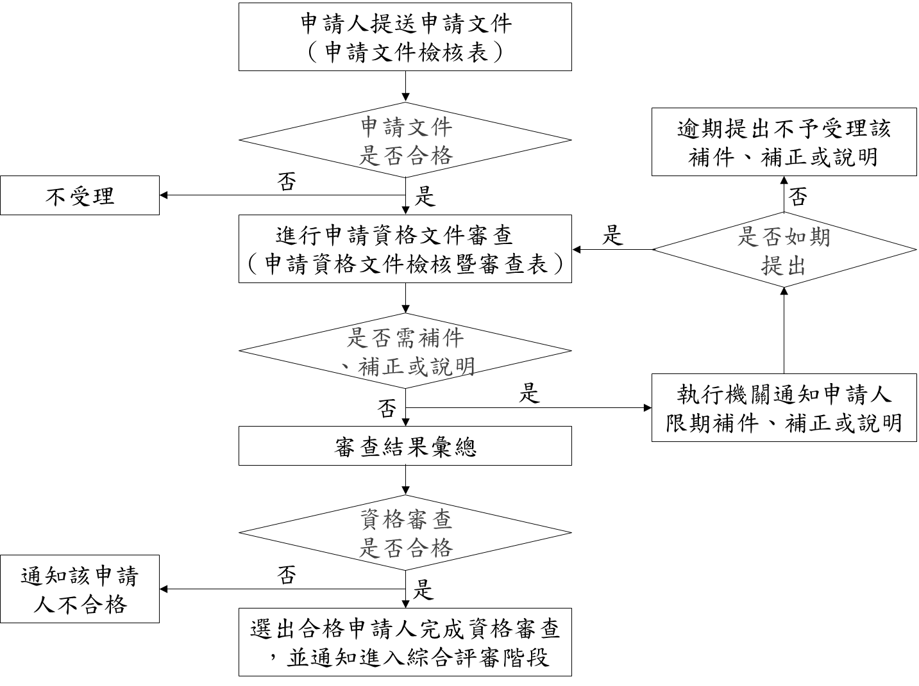

附件2：綜合評審階段流程圖
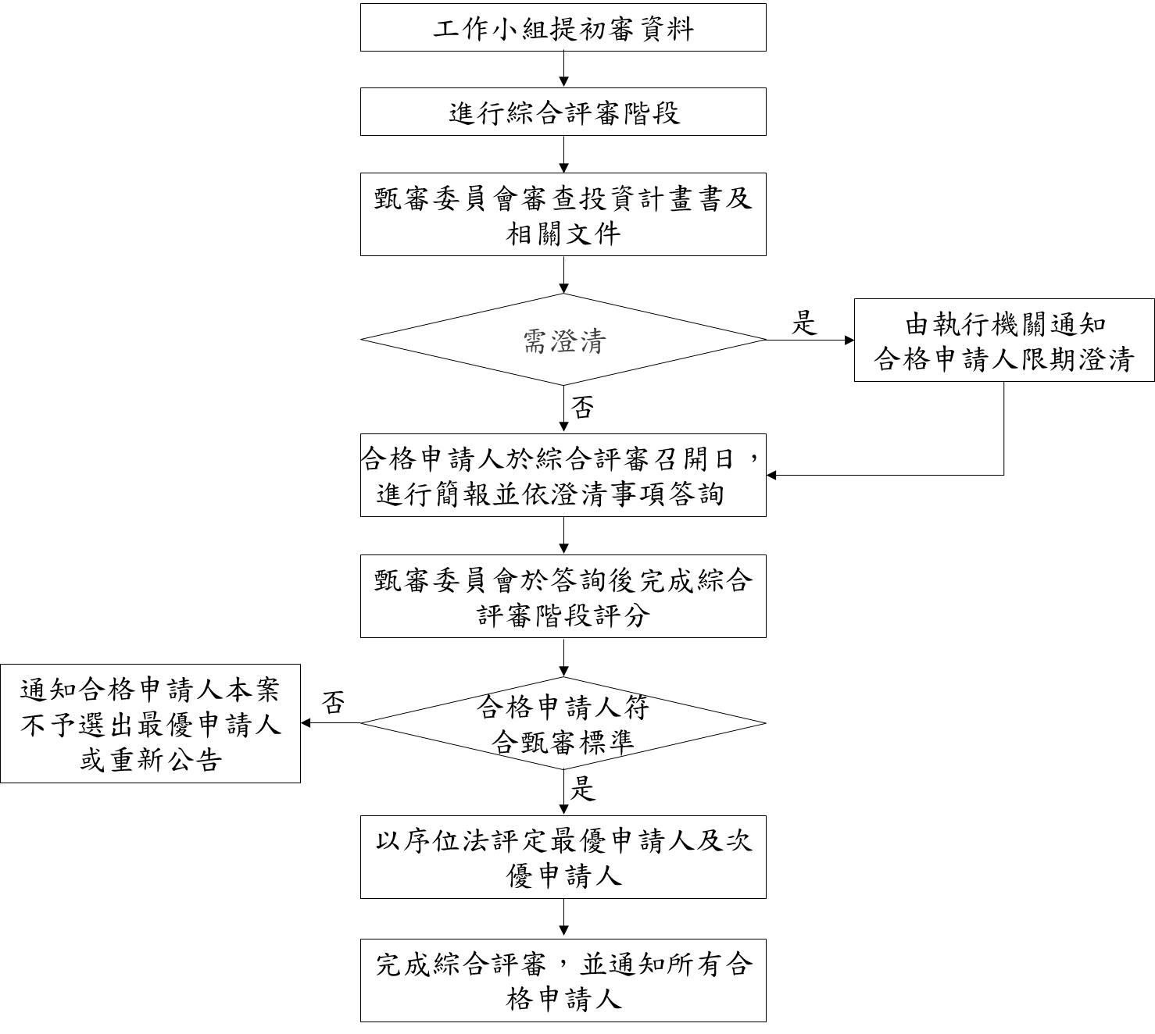

附件3：預訂作業時程表
預訂作業時程表
作業階段 | 預訂完成時間 |  |  | 工作內容
 | 執行機關 | 申請人 | 時程
公告 | 預計於108.05.03 |  | 公告日 | 公告招商
 |  | 預計於108.05.17 | 公告日起15日內 | 本案申請人提出書面釋疑
 | 預計於108.05.27 |  | 公告日起25日內 | 完成書面釋疑，必要時並補充公告
 |  | 預計於108.07.02 | 公告日起45日（原截止日），變更或補充公告延長公告截止日 | 申請人遞送投資申請文件
資格審查 |  |  | 截止日後3日內 | 對申請人提出資格需補正或澄清事項
 |  |  | 截止日後7日內 | 申請人就資格文件完成補正或澄清
 |  |  | 截止日後15日內 | 完成資格審查，選出合格申請人
綜合評審 |  |  | 截止日後20日內 | 甄審委員會審查投資計畫書及相關文件
 |  |  | 截止日後30日內（評定日） | 1.合格申請人簡報  2.甄審委員會評定最優申請人及次優申請人  3.通知最優申請人議約
議約 |  |  | 接獲評定通知之日起20日內（執行機關得訂定期限補正之） | 1.完成議約  2.最優申請人開始辦理必要前置工作
簽約 |  |  | 自接獲通知之日起20日內籌設專案公司並簽約用印 | 與最優申請人簽約用印
點交 |  |  | 點交前以書面通知民間機構（至遲於簽約後30日內） | 執行機關如因故至遲無法於期限前完成現況點交得展延90日
營運 |  |  | 完成裝修期（120日內），經執行機關核准之營運開始日。
備註：
1.本表作業時程係以公告日起算，僅供參考，執行機關得視個案需求調整之，並公告於執行機關與財政部促進民間參與投資全球資訊網站。
2.本表所訂之評定日係指執行機關書面通知各申請人評定結果之發文日。
附件4：申請文件封（外標封）
案名：「臺中市大安濱海旅客服務中心及周邊設施營運移轉案」
編號：
截止收件時間：中華民國108年07月02日17時

送達地址：臺中市豐原區陽明街36號6樓
臺中市風景區管理所 收

申請人名稱：
聯絡地址：
申請人負責人或代表人：

建議填寫
※本申請案之聯絡人：
※上開人員之辦公室電話號碼：
※上開人員之手機號碼：
注意事項：主辦機關若未提供郵寄封套者，請申請人自備，並將本頁填妥後，黏貼於封面，或於自備封套之封面，加註前列字樣及資料，以利作業。
附件5：資格文件封
案名：「臺中市大安濱海旅客服務中心及周邊設施營運移轉案」
截止收件時間：中華民國108年07月02日17時

送達地址：臺中市豐原區陽明街36號6樓
資格文件封

申請人名稱：
聯絡地址：
申請人負責人或代表人：

建議填寫
※本申請案之聯絡人：
※上開人員之辦公室電話號碼：
※上開人員之手機號碼：
注意事項：主辦機關若未提供郵寄封套者，請申請人自備，並將本頁填妥後，黏貼於封面，或於自備封套之封面，加註前列字樣及資料，以利作業。

附件6：申請文件檢核暨審查表
臺中市大安濱海旅客服務中心及周邊設施營運移轉案
申請文件檢核表
申請人名稱：
文件項目 |  | 申請人  自行檢核 | 檢核結果  （申請人免填） | 備註
一、資格文件套封（密封）
二、投資計畫書（密封裝箱）
用印欄 | 公司章 |  | 負責人章
主辦機關簽收 |  |  | （簽章）  民國 年 月 日
填表說明：
1.申請人之各項繳交項目請註明清楚，並依序排列於本表之後。
2.上述申請文件應分別密封。

中華民國 年 月 日
附件7：資格審查階段審查項目及標準
資格審查階段審查項目及標準
項次 | 審查項目 | 審查標準
1 | 申請資格文件檢核暨審查表 | 檢核申請人所提送之檢核表是否依據本申請須知之形式及要求填具清楚完整，並檢核申請人名稱與簽章是否相符。
2 | 投資申請書 | 檢核申請人所提送之申請人投資申請書是否依據本申請須知之形式及要求填具清楚完整，並檢核申請人名稱與簽章是否相符。
3 | 申請切結書 | 檢核申請人所提送之申請切結書是否依據本招商文件之形式及要求填具清楚完整，並檢核申請人名稱與簽章是否相符。
4 | 代理人委任書 | 檢核申請人所提送之代理人委任書是否依據本招商文件之形式及要求填具清楚完整，並檢核申請人名稱與印鑑是否相符。
5 | 協力廠商合作承諾書（無者免附） | 檢核申請人所提送之協力廠商合作承諾書是否依據本招商文件之形式及要求填具清楚完整，並檢核申請人名稱與印鑑是否相符。
6 | 中文翻譯切結書（無者免附） | 1.檢核申請人所提送本切結書之文字內容不得變更修正，否則不具獲選為合格申請人之資格。  2.檢核立書人名稱與印鑑是否相符。  3.切結書須經公（驗）證。
7 | 申請保證金繳交證明文件 | 檢核申請人所提送之申請保證金證明文件是否依據本招商文件規定之形式，繳交申請保證金金額應為新臺幣125,000元整。
8 | 基本資格證明文件 | 1.申請人屬依中華民國公司法成立之公司，其證明文件為本案申請截止日前6個月內，經主管機關核發之公司登記證明文件或變更事項登記卡影本乙份。（以上文件如有變更登記者，以最近一次變更登記內容為準）。  2.申請人屬經認許設立分公司之外國公司者：應檢附本案申請截止日前6個月內，經該主管機關核發之外國公司認許合法繼續營業（例如公司登記證明文件影本、營業執照影本、其他特許執照影本、主管官署證明函影本）之文書及外國分公司設立變更事項登記卡影本乙份。（以上文件如有變更登記者，以最近一次變更登記內容為準）。  3.申請人屬經認許設立分公司之大陸地區營利事業或其於第三地區投資之公司者，應檢附本案申請截止日前6個月內，經濟部投資許可及核准設立分公司之證明文件影本。申請人如係依法適用外國人投資條例者，資格證明文件之提出如同外國公司之規定。  4.出具證明者為中華民國境外之他國政府機關、私人機構或個人時，其所出具之證明文件須經該國公證機構及中華民國駐外機構驗證，並檢附中譯本於後。
9 | 財務資格證明文件 | 1.公司應檢具下列文件：  （1）最近1年經會計師簽證之財務報表；如成立未滿1年，則檢附經會計師簽證之會計師專案報告書，以證明符合本招商文件財務資格要求。  （2）繳稅證明：（申請人依法免納營業稅及營利事業所得稅者，應出具免繳稅證明。）  2.最近3年內無重大喪失債信之情事及無退票紀錄之證明文件為本案公告日以後向臺灣票據交換所或金融聯合徵信中心查詢之紀錄，並填具「附件15債信能力聲明書」。外國公司如無法取得前述證明文件，應以銀行出具之信用證明文件為之。  3.公司之實收資本額應以本案公告日起至申請截止日前主管機關核發之公司登記事項表為準。
10 | 營運能力證明文件 | 1.申請人須具實際經營休閒活動場館、水域遊憩活動、餐館業、遊樂園業、觀光遊樂業或其他休閒服務業1年以上之經驗，並提供證明文件。  2.申請人若未具前述營運能力，得邀請具備營運能力之協力廠商出具「協力廠商合作承諾書」（附件13）及相關經驗證明文件。
11 | 無退票證明文件 | 申請人須提出自本案截止申請日之前半年內，臺灣票據交換所或金融聯合徵信中心出具之非拒絕往來戶且最近3年內無退票紀錄之證明。
12 | 債信能力聲明書 | 申請人所提送之聲明書是否依據本須知之格式與要求填具清楚完整。
13 | 營運權利金標單 | 檢核申請人所提送之營運權利金標單是否空白、未核章、加註其他條件、變更修改格式文字內容，不具獲選為最優申請人或次優申請人之資格。
14 | 駐外單位驗證文件（無者免附）
15 | 投資計畫書1式12份及其檔案光碟1份 | 檢核申請人所提送之投資計畫書是否依據本招商文件之形式及要求填具清楚完整。

附件8：申請資格文件檢核暨審查表
申請資格文件檢核暨審查表
申請人名稱：
審查項目 |  | 正本份數 | 影本份數 | 是否已附 |  | 審查結果
 |  |  |  | 是 | 免 | 合格 | 不合格 | 須補件、補正或說明
一、申請資格文件檢核暨審查表（附件8） （得補正及補件） |  | 1 |  | □ | □
二、投資申請書（附件10）（得補正、不得補件） |  | 1 |  | □ | □
三、申請切結書（附件11）（得補正及補件） |  | 1 |  | □ | □
四、代理人委任書（附件12）（得補正及補件） |  | 1 |  | □ | □
五、協力廠商合作承諾書（附件13）（得補正及補件）（無者免附） |  | 1 |  | □ | □
六、中文翻譯切結書（附件14）（得補正及補件）（無者免附） |  | 1 |  | □ | □
七、申請保證金（不得補正及補件）
1.申請保證金繳交證明文件 |  | 1 |  | □ | □
2.申請人之申請保證金其有效期限應維持自本案收件期限截止日起6個月內有效 |  | 1 |  | □ | □
八、基本資格證明文件（得補正及補件）
1.申請人屬依中華民國公司法成立之公司，其證明文件為本案申請截止日前6個月內，經主管機關核發之公司登記證明文件或變更事項登記卡影本乙份。（以上文件如有變更登記者，以最近一次變更登記內容為準）。  2.申請人屬經認許設立分公司之外國公司者：應檢附本案申請截止日前6個月內，經該主管機關核發之外國公司認許合法繼續營業（例如公司登記證明文件影本、營業執照影本、其他特許執照影本、主管官署證明函影本）之文書及外國分公司設立變更事項登記卡影本乙份。（以上文件如有變更登記者，以最近一次變更登記內容為準）。  3.申請人屬經認許設立分公司之大陸地區營利事業或其於第三地區投資之公司者，應檢附本案申請截止日前6個月內，經濟部投資許可及核准設立分公司之證明文件影本。申請人如係依法適用外國人投資條例者，資格證明文件之提出如同外國公司之規定。  4.出具證明者為中華民國境外之他國政府機關、私人機構或個人時，其所出具之證明文件須經該國公證機構及中華民國駐外機構驗證，並檢附中譯本於後。 |  |  | 1 | □ | □
九、財務能力資格證明文件（申請人應具備足以執行本案相關工作之財力）
1.最近1年經會計師簽證之財務報表；如成立未滿1年，則檢附經會計師簽證之會計師專案報告書，以證明符合本招商文件財務資格要求。（得補正及補件） |  |  | 1 | □ | □
2.繳稅證明：（申請人依法免納營業稅及營利事業所得稅者，應出具免繳稅證明。）（得補正及補件） |  |  | 1 | □ | □
3.最近3年內無重大喪失債信之情事及無退票紀錄之證明文件為本案公告日以後向臺灣票據交換所或金融聯合徵信中心查詢之紀錄，並填具「附件15債信能力聲明書」。外國公司如無法取得前述證明文件，應以銀行出具之信用證明文件為之。（得補正及補件） |  |  | 1 | □ | □
4.公司之實收資本額或資本總額應以本案公告日起至申請截止日前主管機關核發之公司登記事項表為準。（得補正及補件） |  |  | 1 | □ | □
十、營運能力證明文件（得補正及補件）
1.申請人須具實際經營休閒活動場館、水域遊憩活動、餐館業、遊樂園業、觀光遊樂業或其他休閒服務業1年以上之經驗，並提供證明文件。  2.申請人若未具前述營運能力，得邀請具備營運能力之協力廠商出具「協力廠商合作承諾書」（附件13）及相關經驗證明文件。 |  |  |  | □ | □
十一、債信能力聲明書（附件15）（得補正及補件） |  | 1 |  | □ | □
十二、營運權利金標單（附件16）（不得補正及補件） |  | 1 |  | □ | □
十三、駐外單位驗證文件（得補正及補件）（無者免附） |  | 1 |  | □ | □
十四、投資計畫書（不得補正及補件） |  |  | 12 | □ | □
十五、檔案光碟（不得補正及補件） |  | 1 |  | □ | □
用印欄 | 公司章 |  |  | 負責人章
審查結果 | 廠商資格
本表所稱資格文件係指申請須知第4.3.1條之文件；以影本交付者，應加註「與正本相符」之註記。
資格及應附文件均符合本須知規定。
資格及應附文件於補正或澄清後始符合規定。
應補正或澄清事項如下：

資格不符，不予評選。
不符理由：

執行機關 | 審查人員
審查日期：中華民國 年 月 日

附件9：綜合評審階段甄審項目及甄審標準
綜合評審階段甄審項目及甄審標準
項次 | 甄審項目 | 甄審標準
 |  | 配分 | 審查重點（包括但不限於）
1 | 團隊籌組計畫 | 15 | 1.申請人簡介（如成立時間沿革、規模與資本額、組織型態、營業項目等）。  2.申請人相關營運經驗說明（如與本案相關營運實績，須檢附證明文件）。  3.專案公司成立及營運組織架構（敘明成立新法人之組織架構，內容至少應包括營運組織架構、主要經營管理人簡介、業務分工等）。  4.協力廠商簡介（須檢附合作承諾書，並載明合作內容，若無協力廠商得省略之）。
2 | 設施及用地使用計畫 | 10 | 1.整體空間規劃構想（如整體發展構想、各空間平面配置及使用規劃、執行機關增設遊憩基礎設施之使用及配置建議等）。  2.引入設施或活動機能。  3.附屬設施配置規劃（無則免附）。
3 | 投資計畫 | 20 | 1.空間裝修及設備建置項目。  2.期初投資規劃（如投資金額、項目及期程，期初投資金額不得低於250萬元）。  3.其他投資計畫（含投資金額、項目及期程，無則免附）。
4 | 營運管理計畫 | 30 | 1.營運規劃（如營運規劃理念、目標、主題特色等）。  2.開幕籌備計畫（如開幕行銷、開幕組織分工等）。  3.營運項目及收費標準（如營運項目、營業日數、營業時間、收費費率標準與其調整時機及方式等）。  4.人員招募及培訓計畫（如未來人員招募、人力配置、員工培訓計畫等）。  5.遊客服務計畫（如i-center旅客服務中心須符合第3層級遊客中心、周邊地區觀光休閒資源之套裝遊程規劃等）。  6.交通管理計畫（如人車行動線規劃、周邊停車空間規劃等）。  7.服務品質管理計畫（如客訴處理、服務品質控管等）。  8.行銷推廣計畫（如市場客層分析、行銷策略、宣傳企劃等）。  9.設備管理維護計畫（如設施設備之保養維護計畫、申報與汰換更新機制、場地出借管理、環境清潔維護等）。  10.風險管理計畫（應包括對資金財務、法令、政策及其他可能影響因素之評估，及風險承擔能力及因應策略）。  11.保險計畫（應說明裝修及營運期間之保險計畫）。  12.安全監控、通報及緊急應變計畫（針對場所之安全維護及監控計畫、防災措施及緊急應變通報與危機處理措施進行說明）。  13.移轉及返還計畫（契約期限屆滿及契約提前終止移轉及返還時程規劃、協助人員訓練計畫）。  14.睦鄰及創意回饋計畫（如提供鄰近社區居民之優惠與折扣、在地居民優先聘僱等）。  15.主題活動或冬季營運策略（無者免附）。
5 | 財務計畫 | 20 | 1.財務基本參數說明（至少包含裝修期程、營運期程、物價調整、折舊方式及折舊年期、稅賦、資本結構、融資利率（如無融資者，免說明）及折現率等）。  2.資金籌措計畫（包含自有資金及融資，敘明資金來源去路表及自有資金籌措計畫、融資計畫（如無融資者，免說明）等）。  3.營運收支預估（包含分年營業收入：應依各項設施分析其分年營業收入、分年營業成本及費用：應依各項設施分析其分年營業成本及費用）。  4.重增置計畫（各項設施重增置成本計畫及成本分析折舊及攤銷費用、重增置期程規劃）。  5.財務效益分析（至少包含自償率、淨現值、內部報酬率及回收年期，並應提出分年預估之財務報表，包括資產負債表、損益表及現金流量表等）。  6.敏感性分析（至少需包含投資成本、營業成本、營業收入變動等敏感度分析）。  7.營運權利金支付計畫（包括但不限於預估營業額、預估營運權利金支付金額）。
6 | 現場簡報  與  答詢 | 5 | 簡報資料應與投資計畫書內容相符，並應加注投資計畫書頁碼，額外增加內容不計入評分。

附件10：投資申請書
投資申請書
受文者：臺中市政府觀光旅遊局
主 旨：為申請參與「臺中市大安濱海旅客服務中心及周邊設施營運移轉案」之甄審，茲檢送本申請書及相關文件，詳如說明，請查照。
說 明：
一、依據執行機關中華民國108年05月03日公告之「臺中市大安濱海旅客服務中心及周邊設施營運移轉案」招商文件（以下簡稱「招商文件」），包括其補充文件辦理。
二、本申請人已詳讀招商文件之內容，茲同意並承諾遵守招商文件內所規定之全部事項，及履行招商文件及本申請書內所記載申請人應盡之義務。
三、本申請人有意願參與投資辦理本案之委託營運管理標的物，並同意達到甄審委員會及執行機關所提之要求。
四、為評審本申請人之資格，甄審委員會、工作小組、執行機關或其代理人有權以任何方式查證本申請人所提之申請文件、投資計畫書等一切相關資料。
五、本申請人所提送書表文件之記載事項均屬真實，如有虛偽不實，其所發生之任何糾紛及後果，概由本申請人自行負責。
六、本申請人所出具之證明文件如非中文時，本申請人依招商文件規定所提出之中文翻譯文件，均與該證明文件正本相符且屬實無誤，如有虛偽不實，申請人不得為合格申請人，且其所發生之任何糾紛及後果，概由本申請人自行負責。
七、本申請人所提投資計畫書各項投資計畫構想，授權執行機關有權在任何地點、時間，以任何方式利用、轉授權他人利用。本申請人不得撤銷此項授權且執行機關不須因此支付任何費用。
八、本申請人茲聲明並保證，所提出申請文件內容及前項授權，並未侵害第三人之智慧財產權或其他專有權利，執行機關若因本申請人提出之資料而涉及任何侵害第三人權利之訴訟或仲裁或其他爭議解決程序，本申請人應負擔一切責任，包括但不限於執行機關因訴訟、仲裁或其他爭議處理結果，或與該第三人達成和解所須支付之賠償費用。若有違反上述聲明造成執行機關損害，或因此類爭訟事件而延滯本案之推動，本申請人應負完全之責任，並賠償執行機關因此所受之損害。

申請人
公司名稱： （印章）
統一編號：
公司地址：
公司電話：
公司傳真：
公司負責人： （印章）
身分證字號︰（非本國人者護照號碼）
戶籍地址：（非本國人者為在臺居住地址）

備註：
1.本切結書之文字內容不得變更修正，否則喪失獲選為合格申請人之資格。
2.申請人如為外國公司，應由經該國公證機構及中華民國駐外單位驗證之授權書上之被授權人，以簽名代替印章。

中 華 民 國 年 月 日
附件11：申請切結書
申請切結書

具切結人 茲依照臺中市政府觀光旅遊局公告之「臺中市大安濱海旅客服務中心及周邊設施營運移轉案」（以下簡稱「本案」）招商文件及相關規定，申請參與本案之評選，除願遵守各項作業之規定，及依規定完成各項手續外，並承諾下列事項：
一、 具切結人所提送書表文件之記載事項均屬事實，如有虛偽，其所發生之任何糾紛及後果，概由具切結人自行負責。
二、 具切結人茲聲明並保證，所提出申請文件內容，並未侵害任何人之智慧財產權或其他專有權利。若因具切結人提出之資料而涉及任何侵害第三人權利之訴訟或仲裁或其他爭議解決程序，具切結人應自費於該等程序中為臺中市政府觀光旅遊局辯護，並負擔臺中市政府觀光旅遊局因訴訟、仲裁或其他爭議處理結果，或因具切結人與該第三人達成和解所須支付之賠償費用。若因違反上述聲明造成臺中市政府觀光旅遊局損害，或因此類爭訟事件而延滯本案之推動，具切結人應負完全責任，並賠償臺中市政府觀光旅遊局因此所受之損害。
以上切結事項，如未確遵辦理，願依規定負完全之責任，特立此切結書為憑。

此 致

臺中市政府觀光旅遊局
具切結書人

具切結書人名稱： （印章）
具切結書人地址：
具切結書人統一編號（或證明文件編號）：
具切結書人戶籍地址：
具切結書人身份證字號：
具切結書人電話：
具切結書人傳真：
具切結書人代表人： （印章）
代表人身份證字號：
代表人戶籍地址：

備註：
1.本切結書之文字內容不得變更修正，否則不具獲選為合格申請人之資格。
2.申請人如為外國公司，應由經該國公證機構及中華民國駐外單位驗證之授權書上之被授權人，以簽名代替印章。

中 華 民 國 年 月 日
附件12：代理人委任書
代理人委任書

一、（申請人） （以下簡稱本公司），係依中華民國法律籌組設立且現仍合法存續之公司，設籍於 （自行填寫），為申請參與「臺中市大安濱海旅客服務中心及周邊設施營運移轉案」（以下簡稱「本案」）之甄審，謹此授權 為本案之全權代理人，有權為本公司向臺中市政府觀光旅遊局（以下簡稱「執行機關」）提出申請文件參與本案甄審及處理本案甄審、協商、議約、簽約及其他相關之一切事宜。
二、上開申請文件包括但不限於執行機關公告之招商文件中規定之申請文件暨其他相關文件、投資計畫書等及其他相關文件，代理人並有權於甄審委員會為審查評估本案時，代理本公司出（列）席審查會議說明。
三、該代理人就本案之相關事宜享有任免複代理人之全權，並有全權代理本公司收受簽發相關各項通知文件、簽署及增刪修訂申請文件、收受送達文件、代理收受執行機關發還之申請保證金，及辦理任何與本案申請有關之手續或任何其他必要有關事項。
四、本委任書之委任事項，非經事先以書面通知執行機關者，不得以其變更事項或代理權之限制對抗執行機關。
五、代理人欲終止代理權者，非經事先以書面通知執行機關者，不生終止效力。
六、本委任書自簽訂之日起生效。

委任人（申請人）
公司名稱： （印章）
統一編號：
公司地址：
公司電話：
公司傳真：
公司負責人： （印章）
身分證字號︰（負責人為外國人者填外國護照號碼）
戶籍地址︰（負責人為外國人者為在臺居住地址）

受任人
姓 名： （印章）
身分證字號：
戶籍地址︰
電 話：

備註：
1.本委任書之文字內容不得變更修正，否則喪失獲選為合格申請人之資格。
2.申請人如為外國公司，應由經該國公證機構及中華民國駐外單位驗證之授權書上之被授權人，以簽名代替印章。

中 華 民 國 年 月 日
附件13：協力廠商合作承諾書
協力廠商合作承諾書
立意願書人 願意於 （申請人）（以下簡稱「貴單位」）獲選為「臺中市大安濱海旅客服務中心及周邊設施營運移轉案」最優申請人後，接受貴單位及其後續籌備成立之新設公司之委託，作為 （工作項目） 之主要協力廠商，並提供相關實績之證明文件，如附件，特立此書。

此 致
（申請人名稱）
附件：
立意願書人
立意願書人名稱： （印章）
立意願書人地址：
立意願書人電話：
立意願書人傳真：
立意願書人負責人： （印章）
身分證字號：（負責人為外國人者填外國護照號碼）
戶籍地址：（負責人為外國人者為在臺居住地址）

備註：
1.本協力廠商合作承諾書之文字內容不得變更修正，否則喪失獲選為合格申請人之資格。
2.簽立本協力廠商合作承諾書者如為本國公司，應加蓋公司及代表人印章；如為外國公司，應由經該國公證機構及中華民國駐外單位驗證之授權書上之被授權人，以簽名代替印章。

中 華 民 國 年 月 日
附件14：中文翻譯切結書
中文翻譯切結書
具切結書人 （申請人）承諾所提送書件中之中文翻譯均與原文書件內容相符，如有不實，致造成甄審作業有所違誤，概由具切結書人負責，並賠償執行機關因此所受之一切損害，特立此切結書為憑。

此 致
臺中市政府觀光旅遊局

具切結書人
具切結書人名稱： （印章）
具切結書人地址：
具切結書人統一編號（或證明文件編號）：
具切結書人戶籍地址：
具切結書人身份證字號：
具切結書人電話：
具切結書人傳真：
具切結書人代表人： （印章）
代表人身份證字號：
代表人戶籍地址：

備註：
1.本切結書之文字內容不得變更修正，否則喪失獲選為合格申請人之資格。
2.立切結書人如為本國公司，應加蓋公司及代表人印章；如為外國公司，應由經該國公證機構及中華民國駐外單位驗證之授權書上之被授權人，以簽名代替印章。
3.本切結書須經公證或認證。

中 華 民 國 年 月 日
附件15：債信能力聲明書
債信能力聲明書
（以下簡稱申請人），係依中華民國法律籌組設立之且現仍合法存續之法人，設籍於 （自行填寫），為申請參加「臺中市大安濱海旅客服務中心及周邊設施營運移轉案」（以下簡稱「本案」），謹此聲明下列事項：
一、申請人自簽署本聲明書迄至臺中市政府觀光旅遊局公告本案至完成投資契約簽訂之日止，回溯最近三年內無退票記錄。
二、 申請人自簽署本聲明書迄至臺中市政府觀光旅遊局公告本案至完成投資契約簽訂之日止，回溯最近三年內無逾期、催收或破產宣告等重大喪失債信之情事。
茲就上列聲明事項，申請人同意臺中市政府觀光旅遊局或其委任人得於法令許可範圍內及臺中市政府觀光旅遊局公告本案完成簽約日前，逕向中華民國財團法人金融聯合徵信中心、中華民國各縣市票據交換所或外國金融機構查詢申請人之交易信用資訊。

聲明人
申請人名稱： （印章）
統一編號：
申請人地址：
申請人電話：
申請人傳真：
申請人負責人： （印章）
身份證字號：（負責人為外籍人士者請填護照號碼）
戶籍住址：（負責人為外籍人士者請填在臺居住住址）

中 華 民 國 年 月 日
附件16：營運權利金標單
申請人：______________________

營運權利金支付金額
分級  （i） | 營業額/年  (Ai) | 承諾支付營運權利金比例（Bi） | 計算說明  （Ai）*（Bi）
1 | 2,000萬元（含）以下 | ______%  （不得低於0.5％） | A1*B1
2 | 超過2,000萬元（不含）  至3,000萬元以下（含） | ______%  （不得低於1％） | (A1*B1)+(A2*B2)
3 | 超過3,000萬元（不含） | ______%  （不得低於1.5％） | (A1*B1)+(A2*B2)+(A3*B3)
申請人簽章
註：本表空白、未核章、加註其他條件、變更修改格式文字內容，不具獲選為最優申請人或次優申請人之資格。

中 華 民 國 年 月 日
附件17：申請人疑義請求釋疑表
申請人疑義請求釋疑表
受文者：臺中市政府觀光旅遊局
請求釋疑者：
請求釋疑者聯絡電話：
請求釋疑者通訊地址：
事由：檢附招商文件疑義請求釋疑問題如附表，連本頁合計共 頁。
釋疑注意事項：
1.請申請人務必填寫請求釋疑者連絡方式，執行機關釋疑將以郵寄或公告方式答覆此疑義，必要時將其內容列於補充說明通知各領標申請人。
2.本釋疑表請依招商文件之規定，於招商文件公告日起，應於中華民國108年05月17日（含）前，以書面方式寄達始為有效，超過期限執行機關得不接受。
3.填寫字跡應端正清晰，否則若造成誤判時，執行機關不負責；或模糊不清，使執行機關無法辨明原意時，則不予接受。
4.申請人於書面郵寄傳送後，請再電詢執行機關確認書面文件如期到達（聯絡人：王先生；聯絡電話：04-22289111分機58502；傳真：04-25293618。）
項次 | 文件標的 | 章節 | 原條文 | 請求釋疑問題 | 問題說明
註：
1.本表若不敷使用，請自行繕打或影印。
2.「文件標的」應註明係招商文件部分抑或投資契約部分；「章節」應註明頁碼。

中 華 民 國 年 月 日
附件18：綜合評審評分表（綜合1表）
綜合評審評分表（綜合1表）
委員編號：
項次 | 合格申請人  甄審項目/配分 |  | OOO | OOO | OOO | OOO | OOO | OOO
1 | 團隊籌組計畫 | 15
2 | 設施及用地使用計畫 | 10
3 | 投資計畫 | 20
4 | 營運管理計畫 | 30
5 | 財務計畫 | 20
6 | 現場簡報與答詢 | 5
總分  (合計總分不得重複) |  | 100
序位
(依總分排列序位)
是否符合甄審標準  (過半數出席委員分數達75分以上) |  |  | □是  □否 | □是  □否 | □是  □否 | □是  □否 | □是  □否 | □是  □否
投資計畫書總分逾90分或未達70分之說明：
註：未現場簡報與答詢者，第6項次以零分計算。
簽認日期： 年 月 日
彌封線

甄審委員簽名

附件19：綜合評審總評表（綜合2表）
綜合評審總評表（綜合2表）
合格申請人  委員編號 | OOO |  | OOO |  | OOO |  | OOO |  | OOO |  | OOO
 | 序位 | 得分 | 序位 | 得分 | 序位 | 得分 | 序位 | 得分 | 序位 | 得分 | 序位 | 得分
1
2
3
4
5
6
7
8
9
序位總和
序位排序
是否符合甄審標準 | □是  □否 |  | □是  □否 |  | □是  □否 |  | □是  □否 |  | □是  □否 |  | □是  □否
註：投資計畫書過半數出席委員分數達75分以上者，符合甄審標準；未達上述標準甄審會不予選出最優申請及次優申請人。
最優申請人：
次優申請人：
甄審委員簽名：
中華民國 年 月 日
附件20：綜合評審階段總優先順序值相同時順序原則比較表（1）
綜合評審階段總優先順序值相同時
順序原則比較表（1）
若有超過1家之合格申請人受評之「總優先順序值」相同且最低時，依以下優先順序原則辦理：
1.甄審項目序位總和相同者，以得第一名序位次數較多者為最優申請人。
2.前項相同者，以合計得分總平均較高者為最優申請人。
3.前項相同者，則以甄審項目4「營運管理計畫」平均得分較高者為最優申請人。
4.若仍再相同者，則以甄審項目3「投資計畫」平均得分較高者為最優申請人。
5.後續依甄審配分權重比例依此類推，再相同者，則由甄審會委員以抽籤決定之。
(1)甄審項目序位總和相同者，以得第一名序位次數較多者為最優申請人。
合格申請人  甄審委員 | 申請人  （ ） | 申請人  （ ）
委員1
委員2
委員3
委員4
委員5
委員6
委員7
委員8
委員9
第一名序位次數合計
甄審委員會召集人：
全體審核委員簽名：
中華民國 年 月 日
附件21：綜合評審階段總優先順序值相同時順序原則比較表（2）
綜合評審階段總優先順序值相同時
順序原則比較表（2）
若有超過1家之合格申請人受評之「總優先順序值」相同且最低時，依以下優先順序原則辦理：
1.甄審項目序位總和相同者，以得第一名序位次數較多者為最優申請人。
2.前項相同者，以合計得分總平均較高者為最優申請人。
3.前項相同者，則以甄審項目4「營運管理計畫」平均得分較高者為最優申請人。
4.若仍再相同者，則以甄審項目3「投資計畫」平均得分較高者為最優申請人。
5.後續依甄審配分權重比例依此類推，再相同者，則由甄審會委員以抽籤決定之。
(2)合計得分總平均較高者為最優申請人。
合格申請人  甄審委員 | 申請人  （ ） | 申請人  （ ）
委員1
委員2
委員3
委員4
委員5
委員6
委員7
委員8
委員9
得分總平均合計
甄審委員會召集人：
全體審核委員簽名：
中華民國 年 月 日
附件22：綜合評審階段總優先順序值相同時順序原則比較表（3）
綜合評審階段總優先順序值相同時
順序原則比較表（3）
若有超過1家之合格申請人受評之「總優先順序值」相同且最低時，依以下優先順序原則辦理：
1.甄審項目序位總和相同者，以得第一名序位次數較多者為最優申請人。
2.前項相同者，以合計得分總平均較高者為最優申請人。
3.前項相同者，則以甄審項目4「營運管理計畫」平均得分較高者為最優申請人。
4.若仍再相同者，則以甄審項目3「投資計畫」平均得分較高者為最優申請人。
5.後續依甄審配分權重比例依此類推，再相同者，則由甄審會委員以抽籤決定之。
(3)甄審項目4「營運管理計畫」平均得分較高者為最優申請人。
合格申請人  甄審委員 | 申請人  （ ） | 申請人  （ ）
委員1
委員2
委員3
委員4
委員5
委員6
委員7
委員8
委員9
營運管理計畫平均得分合計
甄審委員會召集人：
全體審核委員簽名：
中華民國 年 月 日
附件23：綜合評審階段總優先順序值相同時順序原則比較表（4）
綜合評審階段總優先順序值相同時
順序原則比較表（4）
若有超過1家之合格申請人受評之「總優先順序值」相同且最低時，依以下優先順序原則辦理：
1.甄審項目序位總和相同者，以得第一名序位次數較多者為最優申請人。
2.前項相同者，以合計得分總平均較高者為最優申請人。
3.前項相同者，則以甄審項目4「營運管理計畫」平均得分較高者為最優申請人。
4.若仍再相同者，則以甄審項目3「投資計畫」平均得分較高者為最優申請人。
5.後續依甄審配分權重比例依此類推，再相同者，則由甄審會委員以抽籤決定之。
(4)甄審項目3「投資計畫」平均得分較高者為最優申請人。
合格申請人  甄審委員 | 申請人  （ ） | 申請人  （ ）
委員1
委員2
委員3
委員4
委員5
委員6
委員7
委員8
委員9
投資計畫平均得分合計
甄審委員會召集人：
全體審核委員簽名：
中華民國 年 月 日
附件24：大安濱海旅客服務中心各層空間說明表
大安濱海旅客服務中心為RC地上三樓建物，樓地板面積約1,197.56m²，現況一樓主要做遊客服務使用（含服務櫃檯、廁所、淋浴間、哺乳室等），二樓規劃成各類藝術展覽場地、會議室，三樓則供辦公室行政使用。
樓層 | 功能/空間說明 | 面積  （平方公尺） | 高度  （公尺） | 備註
1樓 | 旅客服務站、淋浴間、休息空間、哺乳室、機電設備、儲藏室 | 666.81 | 4 | 旅客服務站：1間  男廁：6間  男淋浴間：9間  女廁：10間  女淋浴間：10間  哺乳室：1間  休息室：1間  機房：1間  儲藏室：1間
2樓 | 室內展示空間、會議空間、戶外觀景平台 | 306.14 | 3 | 展示空間：1處  會議室：2間  戶外觀景平台：2處
3樓 | 員工辦公及宿舍空間 | 224.61 | 3 | 辦公及宿舍空間：1處
合計 |  | 1,197.56

一、旅客服務中心建物一樓配置說明
一樓目前主要設置有旅客服務站、開放展示空間、男女廁所、淋浴間、儲藏室及機房等配置，現場有配置駐點人員提供旅遊諮詢服務。
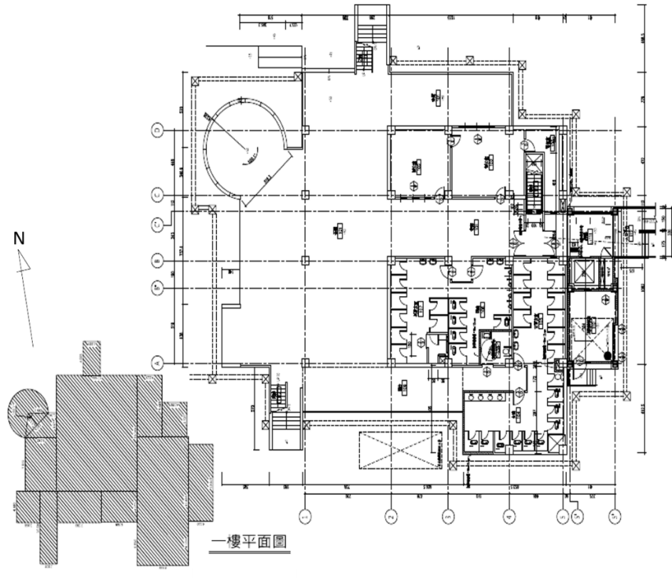
大安濱海旅客服務中心建物1F平面圖

二、旅客服務中心建物二樓配置說明
目前二樓主要有藝術、海水浴場特色展示、會議室等室內空間及可眺望大安濱海樂園的戶外空間。
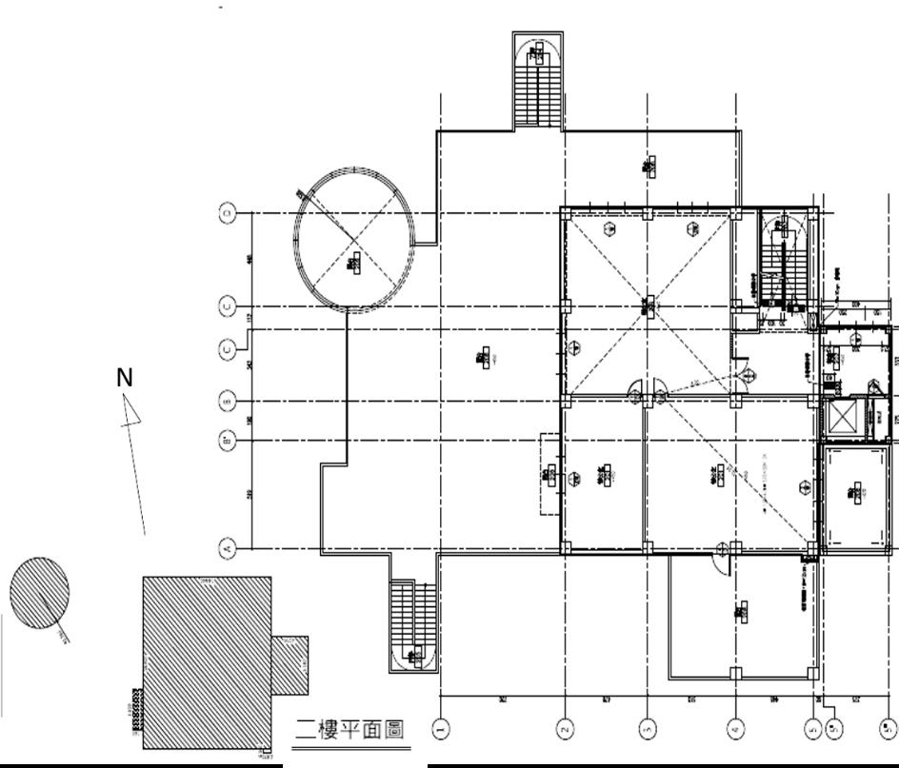
大安濱海旅客服務中心建物2F平面圖

三、旅客服務中心建物三樓配置說明
三樓目前主要工作人員辦公及生活空間使用，此外並無其他展演或相關配置。
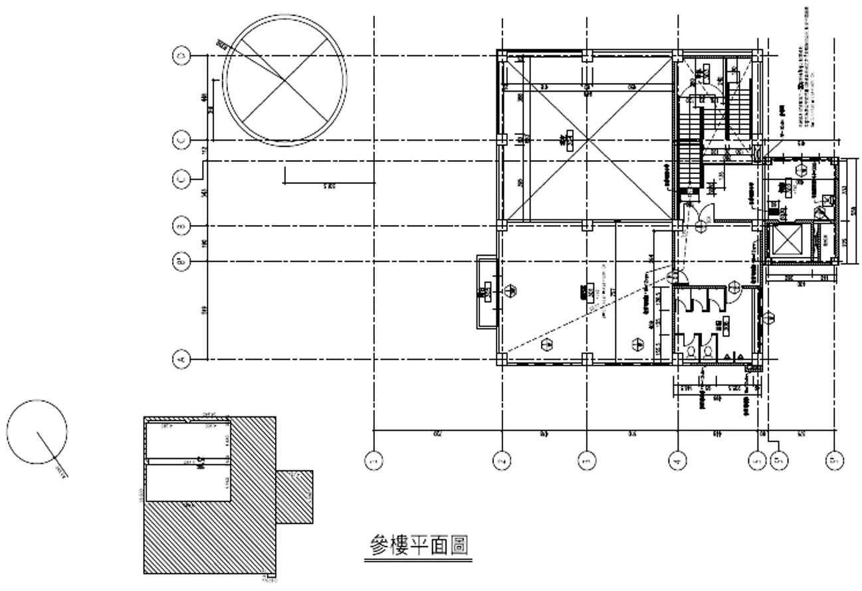
大安濱海旅客服務中心建物3F平面圖

附件25：i-center旅遊服務體系標準化友善服務執行準則
【若相關內容修改，以最新規範為主】
為使全臺各地旅遊資訊服務中心（以下簡稱旅服中心）依其層級屬性均提供一致性友善服務，建置完善之旅遊服務體系，本局爰依不同層級旅服中心之旅客需求及執行現況，設定標準化友善服務，相關服務項目執行標準謹依不同層級旅服中心摘述如下：
壹、旅客服務中心（第1層級）
一、旅遊文宣資訊：至少應提供本局編印之全區路網圖及北、中、南、東分區地圖、台灣好行、台灣觀巴相關文宣摺頁，以及所在縣市編印之旅遊文宣摺頁。
二、旅遊諮詢服務：應提供公共運輸轉乘（如台灣好行）、熱門景點、旅遊行程、美食小吃、節慶活動、伴手禮及合法旅宿業相關旅遊諮詢服務。
三、旅宿業訂房服務：應建立所在縣市內通過本局星級旅館評鑑、好客民宿認證或當地縣市政府自行評鑑優良之合法旅宿業者訂房聯繫資訊，並以電話或網路方式協助旅客解決訂房需求。
四、台灣觀巴訂位服務：應熟悉本局輔導全台之台灣觀巴產品資訊，並應建立所在縣市內台灣觀巴產品之旅行社訂位聯繫資訊，並以電話或網路方式協助旅客解決訂位需求。
五、老花眼鏡借用：應備妥3種（含）以上不同度數老花眼鏡，放置於旅服中心明顯處，供旅客翻閱摺頁文宣時借用。
六、文宣品回收：應設置文宣品回收箱，以回收旅客閱畢棄置之文宣品，並依回收文宣品相狀況予以重新上架或紙類資源回收。
七、無限暢網服務－無線上網服務：於服務區域內提供方便國內外旅客認證使用之無線上網服務。
八、無限暢網服務－智慧裝置充電服務：於旅服中心明顯處提供110V電壓之標準插座及5V電壓USB連接埠之免費充電服務。（旅客應自備所需充電線；另倘現有服務區域狹窄，且所在場站內已提供充電服務者除外）
貳、旅遊服務中心（第2層級）
一、旅遊文宣資訊：至少應提供本局編印之全區路網圖及北、中、南、東分區地圖、台灣好行、台灣觀巴相關文宣摺頁，以及所在縣市編印之旅遊文宣摺頁。
二、旅遊諮詢服務：應提供公共運輸轉乘（如台灣好行）、熱門景點、旅遊行程、美食小吃、節慶活動、伴手禮及合法旅宿業相關旅遊諮詢服務。
三、旅宿業訂房服務：應建立所在縣市內通過本局星級旅館評鑑、好客民宿認證或當地縣市政府自行評鑑優良之合法旅宿業者訂房聯繫資訊，並以電話或網路方式協助旅客解決訂房需求。
四、台灣觀巴訂位服務：應熟悉本局輔導全台之台灣觀巴產品資訊，並應建立所在縣市內台灣觀巴產品之旅行社訂位聯繫資訊，並以電話或網路方式協助旅客解決訂位需求。
五、老花眼鏡借用：應備妥3種（含）以上不同度數老花眼鏡，放置於旅服中心明顯處，供旅客翻閱摺頁文宣時借用。
六、文宣品回收：應設置文宣品回收箱，以回收旅客閱畢棄置之文宣品，並依回收文宣品相狀況予以重新上架或紙類資源回收。
七、無限暢網服務－無線上網服務：於服務區域內提供方便國內外旅客認證使用之無線上網服務。
八、無限暢網服務－智慧裝置充電服務：於旅服中心明顯處提供110V電壓之標準插座及5V電壓USB連接埠之免費充電服務。（旅客應自備所需充電線；另倘現有服務區域狹窄，且所在場站內已提供充電服務者除外）
參、遊客中心（第3層級）
一、旅遊文宣資訊：至少應提供本局編印之全區路網圖及北、中、南、東分區地圖、台灣好行、台灣觀巴相關文宣摺頁，以及所在縣市編印之旅遊文宣摺頁。
二、旅遊諮詢服務：應提供公共運輸轉乘（如台灣好行）、熱門景點、旅遊行程、美食小吃、節慶活動、伴手禮及合法旅宿業相關旅遊諮詢服務。
三、旅宿業訂房服務：應建立所在縣市內通過本局星級旅館評鑑、好客民宿認證或當地縣市政府自行評鑑優良之合法旅宿業者訂房聯繫資訊，並以電話或網路方式協助旅客解決訂房需求。
四、老花眼鏡借用：應備妥3種（含）以上不同度數老花眼鏡，放置於旅服中心明顯處，供旅客翻閱摺頁文宣時借用。
五、明信片代寄：代收旅客交付之明信片並提供郵票代購及當地特色紀念章戳供遊客收集用印等配套服務，另以書面登記方式管理每日代寄服務成果。（鄰近場域內已有提供郵政代辦服務之店家者除外）
六、傳真代收：提供每位旅客3頁傳真文件代收服務，並以書面登記方式管理每日服務成果。（鄰近場域內已有提供傳真服務之店家者除外）
七、計程車代叫：建立當地縣市政府推薦優良計程車業者資訊及重要景點概略車程距離，並提醒遊客應於搭車前自行與司機議定車資計價方式。
八、輪椅借用：備妥輕便型輪椅供行動不便遊客借用，並以書面登記方式管理每日服務成果。
九、個人衛生用品借用：備妥防蚊液、防曬乳及肌肉痠痛噴劑等非醫生指示用藥，提供需要遊客借用。
十、汽車電瓶接電：備妥汽車緊急電源供應設備，提供自行開車遊客借用，並以書面登記方式管理每日服務成果。
十一、文宣品回收：應設置文宣品回收箱，以回收旅客閱畢棄置之文宣品，並依回收文宣品相狀況予以重新上架或紙類資源回收
十二、無限暢網服務－無線上網服務：於服務區域內提供方便國內外旅客認證使用之無線上網服務。
十三、無限暢網服務－智慧裝置充電服務：於旅服中心明顯處提供110V電壓之標準插座及5V電壓USB連接埠之免費充電服務。（旅客應自備所需充電線；另倘現有服務區域狹窄，且所在場站內已提供充電服務者除外）

附件26：露營場管理要點
【若相關內容修改，以最新規範為主】
法規名稱：露營場管理要點
訂定時間：中華民國107年05月09日
一、為保護消費者權益，確保露營場符合水土保持、環境保護、公共衛生、公共安全等相關法令規定，特訂定本要點。
二、本要點用詞，定義如下：
（一）露營場：以露營設施供不特定人從事露營活動而收取費用之場域。
（二）露營場經營者：指經營露營場，設置露營設施，供不特定人從事露營活動而收取費用者。
三、露營場之管理機關在直轄市為直轄市政府，在縣（市）為縣（市）政府。直轄市、縣（市）訂有管理規定者，依其規定辦理。
露營場位於國家公園、國家風景區、森林遊樂區、國軍退除役官兵輔導委員會所屬農場、休閒農場、觀光遊樂業或其他依相關法令劃設之經營管理地區，依各該目的事業主管機關相關管理規定辦理。
前二項之管理機關未訂有相關管理規定者，得適用本要點規定辦理。
四、露營場開發及經營涉及土地使用、開發利用、環境保護、水土保持、建築管理、消防管理、衛生管理或其他相關事宜者，應依各該相關法規規定辦理。
五、露營場之經營涉及公司法、商業登記法、有限合夥法、加值型及非加值型營業稅法及消費者保護法等相關規定者，應依各該相關法規規定辦理。
六、露營場經營者應辦理下列事項，並於露營場明顯處所或網際網路揭露之：
（一）公司、商業或有限合夥相關登記證明文件。
（二）收費及退費基準。
（三）已投保公共意外責任保險之保險公司、保險金額及期間。
（四）緊急聯絡電話與場地及設施使用須知，字體大小合宜足以清楚辨識，其中場地及設施使用須知應記載開放時間、場內空間及設施配置圖、逃生路線、廢棄物收集、音量管制等與相關事項。
（五）提供車輛順暢通行主要進出動線，並維持暢通，以利疏散之用。
（六）其他如無障礙露營設施設計，提供行動不便者使用等事項。
前項各款規定事項，相關法令另有規定者，應依各該法令規定辦理。
七、露營場經營者應辦理下列緊急措施：
（一）擬訂緊急應變、緊急救護及遊客疏散計畫，並揭露於網際網路。
（二）遇露營場使用者罹患疾病、疑似感染傳染病或意外傷害情況緊急時，協助就醫並通知衛生醫療機構處理。
（三）陸上颱風警報、豪雨、土石流或其它疏散避難警報發布後，儘速疏散露營場使用者及維護安全。
前項各款規定事項，相關法令另有規定者，應依各該法令規定辦理。
八、露營場經營者宜參考行政院核定之「公共場所或舉辦各類活動投保責任保險適足保險金額建議方案」之最低保險金額建議，為露營場投保公共意外責任保險。
前項保險範圍及最低金額，地方自治法規如有對消費者保護較有利之規定者，從其規定。
九、露營場經營者於露營活動舉辦時，應依下列規定辦理：
（一）確認露營設施安全性，包含各項設施或設備定期檢查、辦理活動各項救生設施或設備之安全維護。
（二）向參與活動者說明露營設施使用、場地及活動安全相關須知。
（三）遇天候狀況不佳，視情形採取疏散及其他維護安全措施。
（四）舉辦大型群聚活動者，依大型群聚活動安全管理要點辦理。
十、涉及露營場之相關權責機關（構），得各依其權責派員定期或不定期檢查。如有未符合相關法令規定者，依相關法令規定辦理。
附件27：臺中市政府露營場安全及管理聯合稽查紀錄表
【若相關內容修改，以最新規範為主】
臺中市政府露營場安全及管理聯合稽查紀錄表 106.12.06訂定
露營場名稱 |  |  |  |  |  |  | 稽查日期 | 年 月 日
經營業者名稱 |  |  |  |  |  | 營業登記地址 | 區 里 路(街) 巷 弄 號
露 營 場 地  (地址、地號) |  | 區 里 路(街) 巷 弄 號 |  |  |  |  | 是否申請核准 | □是 □否
 |  | 區 段 小段 地號 |  |  |  |  | 核准機關
 |  | 實際營業面積： 平方公尺(㎡) |  |  |  |  | 核准(許可)日期
經營業者負責人 |  | 姓名： |  |  |  |  | 身分證字號
 |  | 住址： |  |  |  |  | 聯絡電話
經 營 類 別 |  | □森林遊樂區經營業 □休閒農場 □觀光遊樂業 □遊樂園業  □旅館業 □民宿 □公有教育訓練活動或學校場域  □其他休閒服務業： |  |  |  |  | 核准文號
 |  |  |  |  |  |  | 核准設置面積 | 平方公尺(㎡)
稽 查 項 目 |  |  |  |  | 稽查結果 | 稽查機關單位 | 稽查人員簽名 | 法規及其他意見欄
土地使用管制 | □都市計  畫土地 |  | □農業區 □風景區 □保護區  □住宅區 □商業區 □工業區  □其他使用分區：__________ |  |  | 都市發展局 |  | 都市計畫法
 |  |  | 露營場地點是否符合都市計畫土地使用分區管制規定? | □是 □否
 | □非都市  土地 |  | 使用分區 |  |  | 地政局  或土地使用之目的事業主管機關 |  | 區域計畫法  非都市土地使用管制規則
□特定農業區 □一般農業區 □鄉村區
□森林區 □山坡地保育區
□其他分區：__________
 |  |  | 編定使用地類別
□農牧用地 □林業用地 □養殖用地
□遊憩用地 □丙種建築用地
□其他用地：
 |  |  | 露營場地點是否符合非都土地使用管制規定? |  | □是 □否
場地位置安全性及是否申請許可 | 1.露營場是否位於土石流潛勢溪流影響範圍？ |  |  |  | □是 □否 | 水利局 |  | 水土保持法  山坡地保育利用條例  地質敏感區劃變更及廢止辦法
 | 2.露營場是否位於山崩與地滑地質敏感區？ |  |  |  | □是 □否
 | 3.露營場是否違反水土保持相關法規之情形？ |  |  |  | □是 □否
 | 4.露營場是否位於特定水土保持區? |  |  |  | □是 □否
 | 5.露營場地是否位於保安林或森林遊樂區？ |  |  |  | □是 □否 | 農業局 |  | 森林法  休閒農業輔導管理辦法
 | 6.露營場如位在休閒農場，是否已申請許可核准？ |  |  |  | □是 □否
 | 7.露營場如位在觀光遊樂業、旅館業或民宿，是否已申請設立許可核准？ |  |  |  | □是 □否 | 觀光旅遊局 |  | 發展觀光條例等相關規定
建築使用管理 | 1.露營場內建築物或雜項工作物是否有領有使用執照？ |  |  |  | □是 □否 | 都市發展局 |  | 建築法相關規定
 | 2.露營場內建築物或雜項工作物是否符合使用執照用途？ |  |  |  | □是 □否
原住民保留地、  國有或市有土地 | 1.露營場是否位於原住民保留地？ |  |  |  | □是 □否 | 原住民族事務委員會 |  | 原住民保留地開發管理辦法
 | 2.露營場如位於原住民保留地，是否已取得合法使用權利？ |  |  |  | □是 □否
 | 3.露營場是否位於國有或市有土地？ |  |  |  | □是 □否 | 財政局
環境影響  水汙防治  、廢棄物清理及飲用水安全衛生 | 1.露營場開發是否涉及應實施環境影響評估？ |  |  |  | □是 □否 | 環境保護局 |  | 環境影響評估法相關規定  廢棄物清理法  水汙染防治法  飲用水管理條例
 | 2.如應環評，是否已通過環境影響評估？ |  |  |  | □是 □否
 | 3.露營場是否位於水汙染管制區？ |  |  |  | □是 □否
 | 4.露營場是否排放廢汙水情形？ |  |  |  | □是 □否
 | 5.露營場倘位於飲用水水源水質保護區，是否有  造成污染情形？ |  |  |  | □是 □否
 | 6.露營場如提供天然水體飲用水，水質是否符合規定？ |  |  |  | □是 □否
 | 7.露營場是否依廢棄物清理法規定將垃圾廢棄  物收集與分類？ |  |  |  | □是 □否
 | 8.露營場是否提供自來水？ |  |  |  | □是 □否 | 經濟發展局 |  | 都市計畫法─水源特定區管理  自來水法  公司法、商業登記法
 | 9.露營場是否違反水源特定區管理規定？ |  |  |  | □是 □否
 | 10.露營場是否位於自來水水質水量保護區？ |  |  |  | □是 □否
公司或商業登記、  稅籍登記 | 1.露營場業者是否辦理公司或商業登記？ |  |  |  | □是 □否
 | 2.露營場業者是否辦理稅籍登記？ |  |  |  | □是 □否 | 地方稅務局 |  | 加值型及非加值型營業稅法
簡易消防設施 | 1.露營場是否設有消防安全設備(滅火器等)？  並妥善維護保養？ |  |  |  | □是 □否 | 消防局
緊急救護措施及飲食衛生 | 1.露營場是否設有緊急救護設施(例如AED自動  體外心臟去顫器或醫藥箱)？ |  |  |  | □是 □否 | 衛生局 |  | 食品安全衛生相關法規
 | 2.露營場若提供食品販售或餐飲服務，應符合食  品安全衛生管理法相關規定？ |  |  |  | □是 □否
公共意外責任保險 | 1.是否依臺中市公共營業場所強制投保公共意  外責任險自治條例投保公共意外責任險？ |  |  |  | □是 □否 | 觀光旅遊局 |  | 臺中市公共營業場所強制投保公共意外責任險自治條例
消費者保護事項 | 1.露營場是否於場內明顯處設置服務站及場地  使用須知，字體大小合宜足以清楚辨識？  2.場地使用須知是否有記載開放時間、收費及退  費標準、服務站緊急聯絡電話、場內空間及設  施配置圖、緊急逃生路線、廢棄物收集、音量  管制與相關事項？  3.露營場所有商品標價、營業時間、收費及退費  標準、服務項目、使用須知等訊息是否公告於  售票處、入口處及網站？  4.露營場是否與轄區警察機關(含分局、派出所)  等建立緊急聯繫窗口。  5.露營場如接近水域或其他危險源處所是否設  立禁制或警告標誌、裝設護欄或管制措施等？ |  |  |  | □是 □否  □是 □否  □是 □否  □是 □否  □是 □否 |  |  | 消費者保護法及相關規定
聯合稽查結果有無違反相關規定：  □有，違規情形如右欄。  □無 |  |  |  |  | 各稽查機關意見
業者代表簽名： |  |  |  |  | 意見陳述
身份證字號：
住址：
縣市 鄉鎮市區 里

路(街) 巷 弄 號

電話：

備註：
臺中市政府警察局: 1.維護聯合稽查小組執行公務人員安全順利執行及維持現場秩序。
2.其他與警政業務相關作為辦理事項。

附件28：大安濱海旅客服務中心及周邊設施空間配置示意圖
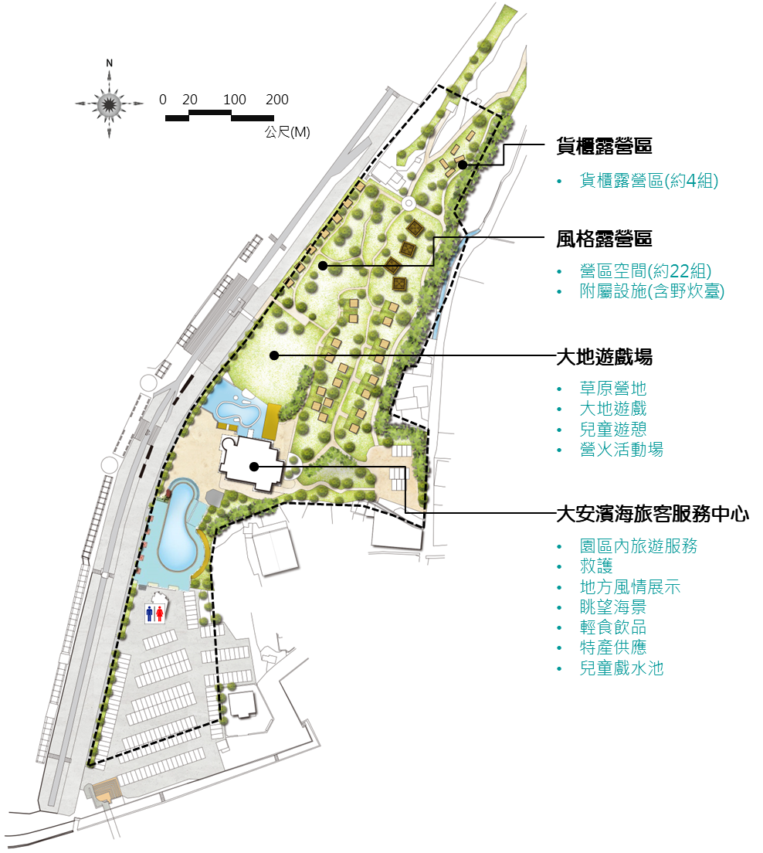

附件29：露營區設計方案
